муниципальное бюджетное дошкольное образовательное учреждение общеразвивающего вида с приоритетным осуществлением художественно-эстетического направления развития воспитанников

детский сад № 6 «Василёк»

**Проект**

**«Сибирские сказания»**

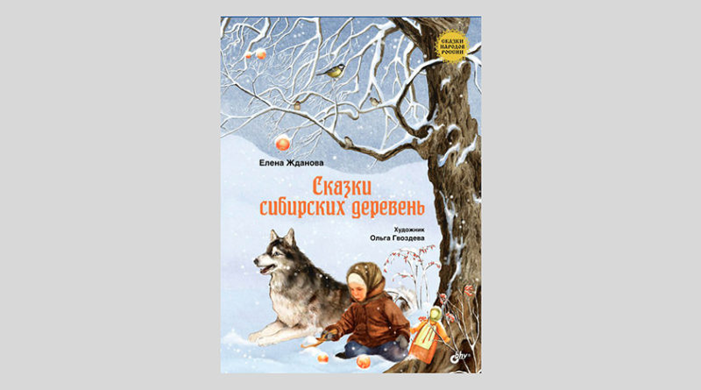(средняя группа)

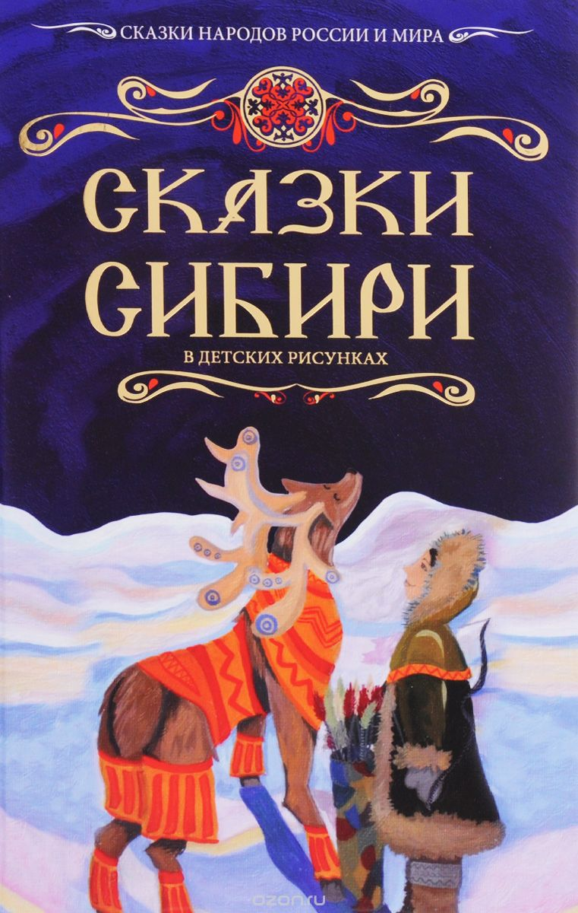

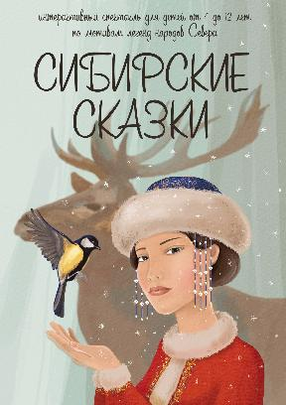

Воспитатели:

Веженко Т. А.

Тырлова Л.А.

**Актуальность:**

В современных условиях, когда происходят глубочайшие изменения в жизни общества, одним из центральных направлений работы с подрастающим поколением становится патриотическое воспитание.

В Законе «Об образовании Российской Федерации» четко определена необходимость обеспечения гуманистического, развивающего, народно-национального характера образования, связь воспитания и обучения с жизнью и национальными культурными традициями.

С введением в дошкольное образование ФГОС ДО, среди направлений образовательной программы дошкольного учреждения (физическое, познавательное, речевое, социально-коммуникативное, художественно-эстетическое развитие) важное место занимает региональный компонент.

Сохранение и возрождение культурного наследия начинается со своего края и играет важную роль в воспитании детей. Региональная культура становится для ребенка первым шагом в освоении богатств мировой культуры, присвоении общечеловеческих ценностей, формировании собственной личностной культуры, развитию их творческого потенциала, толерантности в условиях современного мира.

Чем раньше начинается формирование основ этнографической культуры, тем выше в дальнейшем ее уровень.

Данный проект, реализуемый в рамках проекта «Культурная столица Красноярья», составлен с учетом национальных и региональных особенностей Сибири и предусматривает, создание благоприятных условий для воспитания толерантной личности, привития любви и уважения к людям другой национальности, к их культурным ценностям, а так же знакомство дошкольников с культурными истоками Сибирского края.

**Гипотеза:** если создать такое пространство, в котором взрослые и дети, вступая в совместное взаимодействие, выполняют гуманную миссию: познают культурные ценности прошлого и настоящего, то в ходе реализации проекта, дети приобретут знания об истории, обычаях, традициях Сибири, смогут сохранить и отражать свои впечатления в дальнейшей жизни.

**Тип проекта:**

по содержанию: познавательно - творческий;

по времени: краткосрочный.

**Вид проекта**: педагогический.

**Цель проекта**: ознакомление детей с жизнью, традициями и творческим наследием народов Сибири.

**Образовательные задачи:**

Обучающие:

Познакомить с характерными особенностями сибирского фольклора;

Формировать представления о культурных традициях сибиряков;

Изучить разные жанры сибирского фольклора.

Развивающие:

Развивать детскую активность, через сибирские подвижные игры.

Воспитательные:

Формировать чувство любви к родному краю, своей малой родине на основе приобщения к родной природе, культуре и традициям;

Воспитывать нравственные качества личности ребенка: доброты, справедливости, гордости за свой край.

**В основу решения этих задач положены следующие принципы:**

* Принцип историзма, который реализовывается путем сохранения хронологического порядка, описываемых явлений и сведения их к двум историческим понятиям: прошлое (давным – давно) и настоящее (в наши дни).
* Принцип гуманизации - ориентация на высшие общечеловеческие понятия – любовь к близким, к родному городу, к Отечеству.
* Принцип дифференциации – создание оптимальных условий для самореализации каждого воспитанника в процессе освоения знаний о Сибири с учетом возраста, пола ребенка, накопленного им опыта, особенностей, эмоциональной и познавательной сферы.
* принцип учета возрастных особенностей дошкольников;
* принцип опоры на интересы ребенка;
* принцип наглядности;
* принцип последовательности;
* принцип сотрудничества и взаимоуважения.

**Новизна** проекта заложена в изучении именно регионального фольклора с детьми дошкольного возраста, так как ценность состоит в возможности на его основе узнать историю края, традиции сибиряков, сибирскую культуру, что способствует формированию у детей любви к родному краю, воспитывает чувство патриотизма.

**Ожидаемый результат:**

Дети знают характерные особенности сибирского фольклора;

Имеют представления о культурных традициях сибиряков;

Изучили разные жанры сибирского фольклора.

**Участники проекта**: дети средней группы, педагоги группы, родители воспитанников.

**Ресурсное обеспечение:**

• Информационное (интернет, познавательная и методическая литература,

энциклопедии)

• Материально-техническое (ноутбук, наглядные пособия, костюмы, народная утварь),

• Кадровое (педагоги группы).

**Технология проекта:**

Этапы проекта: подготовительный, основной, итоговый.

**1 этап - Подготовительный.**

На подготовительном этапе были определены объекты изучения и направления деятельности, которые необходимо предусмотреть (предвидеть) в ходе реализации проекта, сформулированы тема, цели и задачи проекта. А так же был составлен план работы, подобран материал (видео материалов, литературы, иллюстраций, фотографий, атрибутов, предметов быта старины) и оборудование для работы, определен ожидаемый социально-значимый результат. Чтобы привлечь родителей к проекту представили для них консультации на тему: «Знакомим детей с творчеством Сибирских писателей», «Роль **Сибирской сказки в** духовно-нравственном развитии детей» (*Приложение 7), «*Многообразие коренных народов Сибири» (*Приложение 8), «*Подвижные игры народов Сибири*» (Приложение 9),* «Как у детей воспитать любовь к родному краю» *(Приложение 10),* «Рекомендации родителям по изучению темы «Сибирские сказания». *(Приложение 11).*

При изучении этой темы столкнулись с проблемой как преподнести материал соответственно возрасту воспитанников.

**2 этап – Основной.**

При реализации основного этапа проекта «Сибирские Сказания» с детьми проводились беседы, развлечения, игры, разучивание и чтение фольклорных произведений (сказки, песни, хороводы). Были подготовлены ряд презентаций по теме проекта, подобранны мультфильмы. В ходе этой ребята познакомились с историей Сибири, историей и особенностями сибирского костюма, кухни, быта, обрядов и традиций.

Ребята с удовольствием украшали предметы одежды орнаментом. Родители так же приняли активное участие в реализации проекта, вместе с детьми дома рассматривали и беседовали по теме проекта, подбирали и читали сибирские сказки, легенды и стихи. Так же для родителей была разработан буклет «Мастер – класс «Сибирские игрушки». Исходя из интересов детей, обсуждение целей и задач проекта с родителями и детьми, в группе была создана развивающая среда (мини музей «Сибирская изба»), необходимая для реализации проекта. Выставка литературы и буклетов по теме проекта.

**3 этап – Заключительный.**

Включает в себя сбор и обработку методических, практических материалов, соотнесение поставленных и прогнозируемых результатов с полученными, обобщение материалов проекта.

Создание в группе необходимых условий по ознакомлению детей с культурой и традициями Сибири, создание библиотеки и видеотеки по теме проекта.

Итоговое мероприятие «Ярмарочные гуляния» (Мастер-класс «Сибирская игрушка») *(Приложение 5), (Приложение 6)*

**План реализации проекта.**

|  |
| --- |
| **Мероприятия или основные направления деятельности** |
| **Подготовительный этап** |
| Выбор темы, постановка проблемы, формулирование цели и задач проекта. |
| Подбор материала (видео материалов, литературы, иллюстраций, фотографий, атрибутов, предметов быта старины). |
| Подбор методической литературы по теме проекта.  - Знакомство с энциклопедической литературой по теме проекта. |
| Индивидуальные беседы с родителями. |
| **Основной этап** |
| Чтение книг по теме проекта**.** |
| Рассказ-беседа «Кто живет в Сибири»  Беседа «Коренные жители Сибири»  Беседа «Ремесло народов Сибири – изделия из бересты» |
| Просмотр фильмов по теме проекта.  «В гости к деду Краеведу – Красноярский край» |
| Рассматривание альбомов: «Народные музыкальные инструменты Сибири», «Народы Сибири» |
| Просмотр презентаций и мультфильмов по теме проекта. |
| НОД познавательное развитие «Сибирская игрушка» *(Приложение 1)* |
| НОД развитие речи «Сказания и легенды Сибири» *(Приложение 2)* |
| НОД ФЭМП «Быт сибирского народа» *(Приложение 3)* |
| НОД художественное творчество «Традиции сибирского народа» *(Приложение 4)* |
| Оформление стенда для родителей «Сказки Сибири» |
| Буклет «История тряпичной куклы «Отдарок-на-подарок»» *(Приложение 5)*  Мастер – класс «Тряпичная кукла «Отдарок-на-подарок»» *(Приложение 6)* |
| **Заключительный этап** |
| Создание в группе необходимых условий по ознакомлению детей с культурой и традициями Сибири, создание библиотеки и видеотеки по теме проекта. |
| Итоговое мероприятие «Ярмарочные гуляния» . Мастер-класс «Сибирская игрушка» *(Приложение 6)* |

Вывод:

Приобщение детей к национальной культуре народов Сибири не должно ограничиваться элементарными географическими сведениями, названиями некоторых

предметов быта и национальных праздников.

Введение детей в особый, самобытный мир национальной культуры должно осуществляться путём действенного познания, через многообразие форм и методов работы с детьми и воздействие на эмоциональную сферу ребёнка. Именно такой подход поможет подвести детей к убеждению в том, что изучение национальной культуры не просто учебная обязанность, а обращение к духовности, без которой не может жить современный человек.

В процессе обучения в проектной деятельности дети не только знакомятся с культурой, бытом, историей родного края и населяющих его народов, но имеют возможность прикоснуться к национальным истокам, попробовать свои силы в изготовлении предметов традиционных народных промыслов, расширить свои познания о жизни коренных народов Сибири.

*Приложение 1*

**Конспект занятия**

**по познавательному развитию**

**«Сибирская игрушка»**

(средняя группа)

Воспитатели:

Веженко Т. А.

Тырлова Л.А.

Цель: обогащение представлений детей о культуре и традициях этноса, через знакомство с сибирскими народными играми и игрушками.

Задачи: способствовать закреплению стойкого интереса к жизни наших предков;

формировать умение перевоплощаться, снимать усталость, получать удовольствие от игры;

Поддерживать интерес к играм сибирского народа.

развивать ловкость, быстроту реакции, смелость и выносливость

Материалы: шнур или веревка, кукла из соломы, кукла из ткани, кукла из полена, деревянные и глиняные игрушки, лоскутки ткани по количеству детей, красные нитки.

Ход :

-Ребята, мы с вами, уже говорили о Сибири и о том, какие люди живут в Сибири. Это люди смелые, сильные, выносливые, трудолюбивые. Ведь и мы с вами живем в Сибири. Значит, это все о нас?

-Вы знаете, что сибирякам приходилось много рыбачить, чтоб прокормить свою семью. И сейчас многие любят этот иногда опасный и трудный промысел. А сможете ли вы добыть рыбу?

Игра «Рыбаки и рыбки».

На полу лежит шнур в форме круга — это сеть. В центре круга стоят трое детей — рыбаков, остальные игроки — рыбки. Дети-рыбки бегают по всей площадке и забегают в круг. Дети-рыбаки ловят их.  
Правила игры. Ловить детей-рыбок можно только в кругу. Рыбки должны забегать в круг (сеть) и выбегать из него, чтобы рыбаки их не поймали. Кто поймает больше рыбок, тот лучший рыбак.

- Сибирякам часто приходится ходить в лес, чтоб набрать ягод и грибов для своей семьи, а в лесу комары и медведи. Сейчас мы возьмем свои корзины и пойдем в лес. На поляне растут грибы и ягоды.

Игра «У медведя во бору»

Мы с вами поиграли в сибирские народные игры.

Давайте сядем «на травку», закроем глаза. Кто хочет, может даже прилечь. (Включается аудиозапись со звуками леса, пением птиц). Представьте, что мы с вами в лесу, где такой свежий, чистый воздух, дует легкий ветерок, шелестят листья деревьев, до вас доносится пение птиц, вы чувствуете аромат ягод и травы, вам хорошо, приятно и спокойно. Красивая бабочка присела рядом с вами на цветок. Травка мягкая, как шелк, вы лежите, и вам не хочется уходить отсюда. (Аудиозапись заканчивается).

Я надеюсь, что вам понравилось отдыхать на природе, наверное, было немного трудно? Да, жизнь в Сибири, она такая, требует много сил и умений от человека.

Уж в Сибири так идет, что талантливый народ

Сам себе и швец, и жнец, и на дудочке игрец.

И блоху он подкует, дом добротный возведет,

Утварь всю по дому справит,

Чашей полной дом тот станет.

Давным-давно, когда у детей не было таких игрушек как сейчас, игрушки делали из разного материала и делали в каждой семье сами.

Презентация «Сибирская игрушка»

В народе считалось, что кукла принесет ребенку здоровье и благополучие. Вот у меня в руках деревянная кукла. С такими куклами играли в давние времена, их дети не разбрасывали, а хранили в сундуках.

Как называется кукла, сделанная из дерева?

Дети: Деревянная!

Эта кукла из соломы. Сначала солому собирали, затем варили, чтобы она стала мягкая, блестящая, а затем скручивали, перевязывали ленточками, украшали (дети рассматривают её).

Из чего она сделана? Как вы думаете? (ответы детей).

Кукла, сделанная из лоскутков ткани, называется тряпичной.

Раньше дети с малых лет умели делать такую куколку, они дарили ее родителям, родственникам, гостям в ответ на подарки, в знак благодарности за заботу.

Давайте мы с вами сделаем куклу (воспитатель вместе с детьми делает тряпичную куклу «Отдарок- на- подарок»).

Изготовление куклы

Молодцы, ребята. Теперь и вы сможете подарить своим родителям куколку.

*Приложение 2*

**Конспект занятия**

**по развитию речи**

**«Сказания и легенды**

**Сибири»**

(средняя группа)

Цель: приобщение детей к истокам народной культуры и духовности, на основе изучения сибирского фольклора.

Задачи:•Расширять знания детей о культуре, быте и трудовой деятельности народов Сибири, через художественные произведения.•Знакомить с характерными особенностями жанра сибирской сказки.

• Развивать художественное восприятие, чуткость к выразительным средствам  
сказки, интерес к фольклору Сибири.•Воспитывать нравственные качества личности ребенка, эстетические чувства и эмоции в процессе восприятия сибирских сказок и легенд.

Ход занятия

1 часть «Мотивационно - побудительная»

В Сибири народов так много

По пальцам нам даже не счесть!

Эвенки, Якуты, Буряты

Народы здесь разные есть

Селькупы, Хакасы и Шорцы.

В культуре великой страны

Оставили след свой бесценный

Ведь сказки они сберегли!

Сказки послушать вам предлагаем

Ну что ж все готовы, тогда начинаем!

2 часть «Основная»

Воспитатель: Посмотрите, ребята, там, вдали горит костер! Давайте подойдем  
поближе! (Зазвучали голоса птиц, журчание ручейка).  
Слышите, как поют птицы? Как журчит ручеек? Где же это мы оказались?  
На небольшой поляне среди сибирской тайги, на берегу красивой реки. На краю поляны стоит чум – с древнейших времен жилище кочевников. Заглянем в него.  
Вдоль стен – шкуры и ковры из меха. В середине чума – очаг с подвешенным над ним  
котлом. У костра старый эвенк. Присядем рядом с ним и послушаем, о чем он говорит:

- Здравствуйте, ребята! Я - народный сказитель, мастер сказки рассказывать. Как вы ко мне попали?

Ответы детей:

- Мы шли, шли по тайге и увидели в дали костер.

- А кого вы видели, слышали в тайге?

Ответы детей:

- Мы слышали пение птиц, видели лису.

- а в сибирской тайге много зверей и птиц.

- Хотите я вам расскажу одну сказку про хитрую лису и птичку?

*Ответы детей*  
Чтение народной эвенкийской сказки «Лисица и птичка».«Жила птичка, ее гнездо находилось высоко на дереве. Однажды к птичке пришла  
лисица и, чтобы полакомиться чем - либо, стала просить яйцо, при этом запугивала ее.  
— Если ты не дашь мне своих яиц, то я к тебе взберусь на дерево, а если не смогу  
взобраться, то дерево срублю.  
Птичка испугалась и отдала все свои яйца лисице. Лисица яйца птички съела и  
отправилась в свою нору.  
Птичка осталась и плачет по своим яичкам. Приходит к птичке рябчик и  
спрашивает ее:  
— О чем ты плачешь?.. Скажи – ка мне. Птичка рассказала рябчику, что лисица  
съела у нее яйца.  
— А зачем ты их давала ей? — говорит рябчик птичке.  
— Ну, как же я не отдам, когда она мне сказала: «Если ты их не отдашь мне, я  
взберусь к тебе на дерево, а если не смогу взобраться, то срублю дерево».  
Рябчик спросил птичку:  
"— С каких пор лисица стала лазальщиком и дроворубом? Она все врала тебе, если  
она вторично к тебе явится, то ты не давай яиц. Когда захочет взобраться к тебе или  
рубить дерево, ты скажи ей: «Когда ты научилась лазать по деревьям и срубать их?» Она ничего не сможет тебе сделать, потому что ни влезать на дерево, ни рубить его не умеет.  
И рябчик улетел. Птичка осталась одна...  
Лисица снова пришла к ней, стала требовать яиц, запугивая ее:  
— Не дашь яиц, взберусь на дерево, если не смогу взобраться — срублю его.  
Птичка сказала ей:  
— С каких пор ты стала лазальщиком и лесорубом? Ты все это лжешь мне! Рябчик  
говорил, что ты ничего этого не можешь делать.  
Лисица рассердилась и отправилась искать рябчика. Когда она нашла, то увидела в  
снегу рябчикову ямку, начала тихонько подкрадываться, поймала его и в зубах поволокла в свою нору. Рябчик и говорит лисице:  
— Погоди меня есть, давай сначала поразговариваем.  
Вот рябчик и спрашивает лисицу:  
— Ты знаешь, лисица, как мычат коровы?  
Лисица, не разевая рта, сказала:  
— Ммм.  
Рябчик опять задает вопрос:  
— А как блеют бараны?  
Лисица, разинув рот, сказала:  
— Бяаа.  
В это время рябчик вылетел из ее рта. Он обманул лисицу».  
*Появляется бабушка с пустой корзиной.*

*-* Здравствуйте, ребята! Я пошла в лес шишки собирать, да и заблудилась. А вы что тут делаете?

-Мы сказку слушаем.

*Бабушка задает вопросы по сказке, дети отвечаю.*Скажите:  
Кто написал сказку?  
Кто герои этой сказки?  
Назовите положительных героев сказки. Почему ты так думаешь?  
Назовите отрицательных героев сказки. Почему ты так думаешь?  
Почему сказка так называется? Как можно по - другому назвать сказку?  
Представьте себя на месте лисицы. Какие чувства вы испытываете?  
Представьте себя птичкой. Опишите себя. Чтобы вы сделали на ее месте, если бы  
узнали, что хотят разорить ваше гнездо? Кем быть лучше добрым или злым? Какой герой больше понравился? Почему?  
*Бабушка:*

- Ребята, я тоже очень сказки люблю. Хотите я вам расскажу? *Ответы детей*

- Ну тогда пойдемте ко мне в гости! *Дети проходят в дом, садятся на лавки. Бабушка достает корзинку с куклами и рассказывает сказку:*

**Любители сказок**

Жили старик со старухой. Очень они любили слушать сказки и пускали к себе ночевать только тех прохожих, которые соглашались всю ночь сказки сказывать. Шёл однажды через деревню солдат и попросился к ним ночевать.

- А ты будешь сказки сказывать?

- Буду.

- Ну, проходи.

Солдат снял ранец, шинель и сел на лавку, старуха к нему:

- Ну, ты чего молчишь, служивый? Рассказывай.

- Да ты что, старая, не накормила, да сказывай. Ты сначала есть дай.

Старуха ужин собрала, поели, она опять к нему:

- Ну, так сказывай.

- Да ты что пристала? Еще постели не постланы, а она: "сказывай". Ты стели постель…

Старуха постлала солдату постель и себе со стариком постлала, огонь погасили.

- Ну, сказывай!

Вот солдат и говорит:

- Что бы я ни рассказывал, перебивать нельзя - брошу. Сами тогда сказывайте.

Старики согласились.

Вот солдат и начал:

- Я иду по полю, а птичка из пенька в пенек. Я иду по полю, а птичка из пенька в пенек…

Старуха говорит:

- Не сказка!

- Перебила? Так сама и сказывай.

Завернулся солдат в шинелишку и захрапел.

Старик лежит и ворчит на старуху:

- Зачем перебила? Вот теперь сама и сказывай сказку.

Старуха и говорит:

- Какой хозяин, такой и гость. Какой хозяин, такой и гость…

Так без конца одно и то же. Старик не выдержал:

- Не сказка!

- А, перебил, так сам и сказывай.

Старик начал:

- А чем молчать, так лучше ворчать, а чем молчать, так лучше ворчать…

И так до утра пробормотал. А солдат выспался, встал утром, взял котомку и пошёл.

Ребята, как можно еще назвать эту сказку?

Чему учит эта сказка?

Ответы детей.

Молодцы, ребята. Внимательно слушали сказку. Ну, а теперь и вы мне помогите набрать шишки. Давайте возьмем корзину и пойдем в сибирскую тайгу за кедровыми шишками.

Какая полянка замечательная, давайте мы здесь поиграем в игру «У медведя во бору».

*Дети с помощью считалки выбирают «медведя»:*

Тынцы -брынцы бубенцы,

Посчитались, молодцы.

Дили-дили-дили-дон,

Выходи скорее вон!

*Игра проводится 2-3 раза.*

Ребята, посмотрите сколько тут много кедровых шишек. Давайте их соберем в корзинку.

*Дети собирают шишки.*Как вы думаете, как называется дерево, на котором растут кедровые шишки.

*Ответы детей.*  
Ребята, а хотите услышать легенду о могучем кедре.

*Ответы детей.*

*Сказочник рассказывает детям легенду о кедре.*

Однажды в глухой тайге утомленный охотник расположился на ночлег под древним раскидистым кедром. Кедр был очень стар, весь покрыт извилинами, с кривыми ветвями, а на земле под кроной, опавшая за всю его жизнь хвоя лежала толстым слоем.

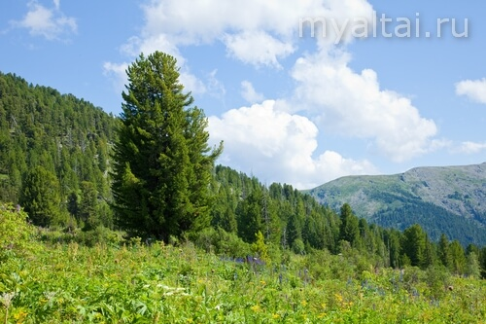

Крепко заснул охотник на прекрасной хвойной подстилке. Перед утром он проснулся оттого, что до его слуха донесся чей-то стон и тихий разговор. Это разговаривал старый кедр, под которым спал охотник, с молодым кедром, стоявшим рядом. Старый кедр стонал и жаловался молодому, что обессилел и не может стоять. «Что же ты не падаешь, ведь я слышал об этом ещё вчера?» – удивленно заметил молодой кедр. «Да» – ответил старый кедр – «Я упал бы ещё вчера, но подо мной лёг спать уставший человек». Пожалел охотник старого кедра, поднялся, крепко обнял когда-то могучий ствол и отошел в сторону. Закачался старый кедр и с вздохом облегчения упал на землю.

*Эта легенда говорит о том, что кедр, даже умирая, жалеет человека за то, что человек бережно и с любовью относится к нему.*

3 часть «Рефлексивная»Каждому ребенку дать возможность высказать свое мнение.  
Понравилась вам сказки и легенды сибирского народа?  
  
Выберите картинку с эмоцией, соответствующую вашему настроению.

*Приложение 3*

**Конспект занятия**

**по познавательному развитию**

**(ФЭМП)**

**«Быт сибирского народа»**

(средняя группа)

**Цель:** Ознакомление детей с особенностями устройства и убранства избы сибиряков, с предметами одежды и быта народов Сибири.

**Задачи:**

Познакомить с предметами быта и одежды, их назначением;

Активизировать познавательную деятельность с использованием информационных технологий и интерактивных методов;

Развивать умение раскладывать предметы на множества в соответствии с заданным свойством.

Закрепить счет до 5, умение сравнивать предметы по величине, группировать предметы по одному заданному признаку.

Развивать умение взаимодействовать со сверстниками и взрослыми.

Воспитывать устойчивый интерес и уважение к истории и культуре русского народа, в частности своего края.

Виды деятельности: познавательно-исследовательская, коммуникативная, художественно-эстетическое, игровая, двигательная.

Оборудование: видео фрагмент мультфильма «Теремок» (стройка нового теремка), аудио запись «Русская народная - игра на ложках» предметы домашней утвари и одежды, соленое тесто, мука.

**Ход деятельности:**

Хозяйка избы встречает детей у входа.

Здравствуйте, гости дорогие! Прошу в избу, будьте как дома, присаживайтесь. Гость на порог — хозяину радость. Сядем рядком, да поговорим ладком.

Я хозяйка этой русской избы, а это мой помощник домовенок Кузя.

Ребята, вы знаете о том, из чего строили раньше дома? А как их строили?

В старину говорили «не строить», а «рубить» избу. Как вы думаете, почему? (потому что строили без гвоздей и молотка, только топором)

Совместная деятельность с использованием видео фрагмента мультфильма «Теремок» (стройка нового теремка).

Вот так выглядела изба. Изба имела еще название – «сруб».

Строили дома друг другу всей деревней, делали топорами углубления в бревнах и плотно их укладывали друг на друга, утепляли стены мхом, крышу накрывали соломой, окошки делали небольшими, чтобы в избе было теплее. Потому, что зимой в Сибири очень холодные зимы.

В такой работе пословица родилась «Не взявшись за топор – избы не построишь».

Какие вы знаете пословицы об избе?

· Домом жить – обо всем тужить.

· Дом вести – не лапти плести.

· Изба красна углами, обед - пирогами.

· Не для лета изба рубится - для зимы.

Физ. минутка «Строим дом».

Получили мы подарки

Кирпичи, бруски и арки.

Строи мы красивый дом.

Строим быстро,

Строим скоро,

Без цемента, без раствора.

Дом растет, все выше, выше

Есть карниз, труба и крыша.

В избе есть несколько замечательных мест. Куя, расскажи по самое почетное место в избе.

*Кузя рассказывает:*

Почетное место в избе – «красный угол».

(Самое почетное место в избе называлось «красный угол») . Название «красный» обозначало светлый, красивый. Оно располагалось в противоположном правом углу от дверей. В этом месте помещались иконы. Его держали в чистоте и нарядно украшали вышитыми полотенцами). -Как называли такие полотенца?

Загадка про рушник

Каждый предмет в избе имел свое определенное место и назначение.

Возле «красного угла» стоял длинный стол и лавки. Лавки были широкие и длинные. Как вы думаете, почему? (днем на них сидели во время работы и еды, а ночью использовали для сна)

Про второе место я загадаю загадку:

Попало наше тесто

В горячее место.

Попало - не пропало,

Ржаным хлебом стало (печка).

С печкой связана вся жизнь и быт русских людей. В старину про печь говорили «Государыня-печь, печь - нам мать родная» и чаще находилась она слева от дверей. Как вы думаете, почему у человека было особое отношение к печке? Печь- это сердце дома. Печь кормила семью (готовили пищу, пекли хлеб, сушили грибы, ягоды), обогревала дом, на ней спали младшие детки и старики, сушили одежду и даже мылись. Как встанет поутру хозяйка, так первым делом начинает растапливать печку. Печка — деревенская кормилица.

Чем же могла печь накормить своих хозяев?

*Ответы детей.*

В русской печи готовили щи, кашу, пекли хлеб, пироги.

Складывали печку из кирпича и обмазывали глиной, клал печь печник.

На печке было тепло, поэтому на ней специальную лежанку. Там спали старики и дети.

Знаете ли вы пословицы о печке?

· Мала печка, да тепленька.

· Гости на печь глядят, видно каши хотят.

У хозяйки за печкой был угол, где она хранила посуду на полках.

Хватит молча гостевать — пора загадки отгадать.

Кузя будет загадывать загадки, а вы постарайтесь найти отгадки в нашей избе.

Загадки о предметах-помощниках.

Всех кормлю с охотою,

А сама безротая» (ложка)

В крестьянской семье у каждого члена семьи была своя ложка, которую вырезали из дерева. И в гости тоже всегда ходили со своей ложкой. Даже поговорку сложили «Запасливый гость без ложки не ходит».

Давайте посчитаем сколько у нас в избе ложек. Сколько больших? А сколько маленьких? Каких больше?

Как вы думаете сколько человек было в этой семье? А сколько из них детей?

Как вы догадались?

*Ответы детей.*

Ложкой не только ели, на ложках можно было играть и пускаться в пляс. Давайте и мы с вами попробуем поиграть на ложках, да потанцевать под народную музыку.

Дети под народную музыку придумывают и выполняют танцевальные движения, играя на ложках.

Следующая загадка:

«Что хозяйка в печку ставит,

Кто из вас, ребята, знает?» (чугунок)

Это чугунок. Он незаменим был в хозяйстве. По весу он тяжёлый, так как сделан из чугуна, особого вида металла, который мог выдержать любой огонь и никогда не бился.

*Дети находят и рассматривают чугунок.*

Как же можно было достать из печи горячий горшок? Здесь был нужен другой помощник. Слушайте про него загадку.

«Не бык, а бодает,

Не ест, а еду хватает,

Что схватит – отдаёт,

А сам в угол идёт (ухват)

Возле русской печи всегда стоял ухват, которым хозяйка доставала горячие горшки со щами и вкусной кашей. Хотите попробовать, легко ли было хозяюшке?

Дети пробуют достать из печи ухватом чугунок.

Но не только в чугунке готовили пищу в старину. У чугунка был соперник. Угадайте, кто?

«Был я копан, был я топтан,

Был на пожаре, был на базаре,

Сколько было сил, всю семью кормил.

Сам терпел – ничего не ел.

Сделался стар – пеленаться стал» (горшок)

Главной кухонной посудой был горшок. Горшки делали из глины, В горшке варили супы, каши, кипятили воду, тушили мясо, хранили крупу, муку, масло. В горшках не кисло молоко, не заводились жучки. Горшки могли быть разных размеров: от маленького горшочка на несколько ложек, до огромного горшка, вмещавшего до 2-3-х ведер воды.

Давайте посчитаем глиняные горшки. Сколько горшков?

А я еще одну загадку знаю.

Стоит толстячок, подбоченивши бочок

Шипит и кипит, всем пить чай велит… (самовар)

Самовар был символом дружной семьи, уюта, гостеприимства. Каждого гостя обязательно сажали за стол, угощали чаем из самовара с калачами и пирогами. Кузя, к нам ведь гости пришли, а мы с тобой совсем забыли про чай с калачами.

Ребята давайте испечем калачи. Но сначала отгадайте еще одну загадку:

«Новая посудина, а вся в дырках» (сито)

Ситом сеяли муку, и тогда тесто получилось очень пышным и мягким.

Дети пробуют просеять муку через сито.

Тесто ставили в специальной посуде и назвали ее квашонка, дежка.

А где же наше тесто.

*Находят тесто у печи.*

*Дети стряпают калачи из соленого теста. И имитируют, что ставят их в печь.*

Кузя, пока калачи пекутся поиграй с ребятами в сибирскую игру.

*Игра в жмурки.*

Ребята, посмотрите, как красиво я оделась, в каком красивом наряде вас встречаю. Нравится вам? На мне сарафан до пола с красивыми узорами, и платок яркий. А вы бы хотели так красиво нарядиться?

Скажите, а где же в русской избе хранили наряды: рубашки-косоворотки, сарафанчики.

*(В сундучке)*

*Кузька обращает внимание на сундук.* Он стоял за печкой в хозяйском углу.

Давайте откроем сундук и посмотрим, есть ли там какая-нибудь одежда.

*Дети открывают сундук, достают одежду.*

Посмотрите, какая она не обычная. Как вы думаете, где люди брали такую красивую одежу? (шили сами)

Давайте рассмотрим обувь.

*Дети рассматривают лапти и валенки.*

Из чего она сделана?

В какое время года носили лапти (валенки)?

Ну что, давайте наряжаться.

*Дети наряжаются в сарафаны и косоворотки.*

Вот какие вы теперь нарядные.

Ребята калачи почти готовы нужно на стол накрывать *(накрывают на стол)*

*Хозяюшка незаметно меняет калачи из соленого теста на баранки и имитирует, что вынимает их из печи.*

Вот, ребята, калачи с пылу с жару из печи!

*Ребенок читает стихотворение:*

Похлебкой, кашей, пирогами

Красна ты, русская изба,

Да тканными половиками

Гостей встречаешь ты всегда.

Угощайтесь гости дорогие!

*Хозяюшка и Кузя приглашают детей на чаепитие.*

*Приложение 4*

**Конспект занятия по**

**художественно-эстетическому развитию (Лепка)**

**«Традиции**

**сибирского народа»**

(средняя группа)

**Цель:** Формирование представления детей об укладе жизни, традициях, жилище народов Сибири.

**Задачи:**

Развивать социальную активность, инициативу, познавательный интерес к истории родного края, желание создать и обогатить новыми экспонатами мини – музей в группе.

Воспитывать толерантные чувства и уважение к укладу жизни и традициям народов другой национальности.

**Материалы и оборудование:**

Карта России, рюкзак, компас, фотоаппарат, веревка, экспонаты для музея чум, Юрта, изба, куклы в народных костюмах (эвенки, буряты, русские), видео презентации6 «Сибирь», «Эвенки», «»Бурятия». Фигурки животных (олень, кони, бараны, коровы, собаки)

**Предварительная работа с детьми:** Чтение литературы по региональному компоненту о Сибири, укладе жизни народов Сибири.

**Музыкальное сопровождение:** звуки вьюги и скрип снега, звук волшебства, русская народная .

**Ход:**

Мотивация:

Ребята, посмотрите, что тут лежит. *(Воспитатель разворачивает карту)*

Это карта нашей страны.

*Дети рассматривают карту России. Воспитатель обращает внимание детей на границы нашей страны.*

Как называется страна, в которой мы с вами живем? *(Россия)*

Значит мы с вами кто? *( Россияне!)*

А это Сибирь. Мы с вами живем в Сибири. Как мы можем назвать людей, живущих в Сибири. *(Сибиряки)*

Мы сибиряки!

Ребята, вы слышали такое выражение - Край сибирский это «зеленое богатство нашей Родины!»

Посмотрите ребята, Сибирь раскрашена зеленым цветом. Почему?

*(потому что в нашем крае много лесов)*

А как назвали люди сибирский лес? *(Тайга)*

Кто живет в тайге *(дети могут назвать животных и перечислить их).*

А – люди живут в тайге? *(ответы детей).*

Ребята, вы заметили, на карте есть условные обозначения, что они могут обозначать?

Ребята, на карте обозначены места, где появились и были обнаружены, давным-давно, поселения коренных жителей Сибири. Хотите отправиться в путешествие и узнать об этом поподробнее?

*Ответы детей.*

Путешественники всегда привозят, что-то интересное, вдруг и нам повезет, что-нибудь найти интересное для нашего музея. Что мы возьмем с собой в путешествие: карту, компас, топор, веревку, воду, пищу, посуду, теплые вещи, фотоаппарат и хорошее настроение.

*Дети все перечисленные вещи кладут в рюкзак или мешок.*

Первое место, куда мы с вами отправимся обозначено треугольником на карте – это север нашего края.

Как же мы окажемся в прошлом времени в тайге?

*Видео презентация «Сибирь»*

Волшебный компас нам поможет, только нам нужно тщательно приготовиться, одеться потеплее *(дети имитируют вместе с воспитателем одевание)*, и сказать «волшебные» слова:

*Дети становятся в круг. В середине круга воспитатель держит компас. Дети хором говорят:*

«Мы мороза не боимся!

И в тайге мы очутимся!

Раз! Два! Три!

Волшебный компас

Нам дорогу покажи!» *(дети смыкают круг)*

*Дети громко повторяют «волшебные» слова второй раз и слышат звуки вьюги или скрип снега.*

*Воспитатель незаметно выставляет на стол чум.*

Воспитатель: Мы ребята с вами очутились в тайге. Помните, на карте мы увидели треугольник…

Как вы думаете, что бы он мог обозначать?

*Видео презентация «Эвенки»*

*Подвести детей к тому, что так обозначены поселения северных народов – эвенов. Достает куклу в национальном костюме эвенков или картинку с изображением коренных народов в национальной одежде.*

Название «Эвен» является самоназванием этой малой коренной народности севера и обозначает «человек». Эвенки это коренные жители Севера.

Это народ кочевой. Они переходят с места на место туда, где больше животных для охоты. Значит основное занятие и труд эвенков - это охота.

*Дети подходят к экспонату чума. Рассматривают чум.*

Свои чумы эвенки ставили по кругу, и называлось это стойбище. Чум строили из жердей, которые связывали сверху. Зимой чум покрывали – ровдугой - вываренной кожей животных, а летом чум покрывали тисой – корой березы или сосны. Внутри чума был очаг, дым от которого выходил в отверстие наверху.

*Предлагает детям заглянуть внутрь чума - дети могут увидеть очаг. Меховые подстилки.*

Эвенки очень гостеприимный народ. Гостей всегда встречал хозяин. Встреча всегда сопровождалась рукопожатием двумя руками. Гость протягивал обе руки, сложенные друг на друга, ладонями вверх, а глава семьи пожимал их снизу и сверху, при этом его правая ладонь оказывалась сверху.

Игра «Поздоровайтесь, как эвенки»

Ребята, вся работа у эвенков делилась на мужскую и женскую. У меня есть картинки с изображением мужской и женской работы коренных жителей Сибири. Сейчас мы с вами попробуем разложить эти картинки на мужскую и женскую работу. Мальчики будут выбирать мужскую работу, а девочки женскую.

*Проводится дидактическая игра «Мужская и женская работа»*

Молодцы ребята, как хорошо вы справились с заданием! Как вы думаете, какое животное эвенки почитали больше всего?

Это олень. Чем олени были полезны для людей?

Да, ребята эвенки народ трудолюбивый. А после хорошего труда можно и отдохнуть, а еще лучше повеселиться. У эвенков был главный праздник «День оленевода». Отмечался он тогда, когда в стойбище рождались первые оленята, а так как у эвенков не было календаря, то с этого дня у них начинался новый год!

Игра «Стой, олень»

*Играющие находятся в разных местах утоптанной снежной площадки (границы ее обозначены). Выбирается пастух. Получив палочку, он становится на середине площадки. После сигнала «Беги, олень! » все разбегаются по площадке, а пастух старается догнать кого-нибудь из играющих, коснуться его палочкой и крикнуть:*

*«Стой, олень!». Тот, кого коснулась палочка, отходит в сторону. Игра заканчивается, когда пастух поймает пятерых оленей. Правила игры. Разбегаться можно только по сигналу «Беги, олень! ». Осаленные отходят в условленное место. Салить надо осторожно.*

И наступала весна. Ребята, этот экспонат чума мы с вами возьмем с собой и украсим им наш музей в нашей группе «Сибирь – мой край родной».

*Воспитатель предлагает детям сделать снимок на память об этой находке и предлагает продолжить путь в другое место, отмеченное на карте пятиугольником. Вновь раскладывает карту, дети находят пятиугольник и отмечают путь. Рассматривает и измеряет путь.*

Ребята, нам надо перебраться в это место, преодолев озеро Байкал, которое обозначено на карте голубым цветом. Как мы сможем туда добраться? (Ответы детей)

Волшебный компас нам поможет:

«Компас, компас помоги

На Байкал нас проводи!

Раз! Два! Три!

Волшебный компас

Нам дорогу покажи!» (дети смыкают круг)

Итак, ребята, мы с вами перебрались через Байкал и оказались на территории, где в Сибири проживает такая народность, как буряты.

*Видео презентация «Бурятия»*

*Рассматривают юрту и кукол в национальной одежде.*

Кто живет в юрте? - буряты. Поселение у бурят называлось – Улус. Посмотрите на жилище бурятов, чем покрыта юрта? (войлоком)

Что такое войлок? Из чего его получают? Кто дает людям войлок? (Животные и их шерсть).

Внутри юрты тоже, как и у эвенков находился главный символ – очаг и огонь. Очаг подвешивался на крюк и женщины бурятки разводили огонь и готовили пищу.

Юрта тоже делилась на женскую и мужскую половину. Левая сторона была мужская.

- Где она? А правая женская.

Как и у всех Сибирских народов, гостеприимство - главная традиция у бурят. Люди приветствовали друг друга особым образом. Этот приветственный жест назывался «золголго»: младший протягивал руки ладонями вверх, чтобы воспринять от старшего его опыт, знание и мастерство, а старший на протянутые к нему руки, возлагал свои, ладонями вниз. Этот жест означает так же, и то, что младший по возрасту – всегда опора и поддержка старших.

Давайте и мы попробуем поздороваться так, как здоровались буряты!

Игра «Поздороваемся!» *(Дети здороваются друг с другом и с воспитателем)*

Вот ребята мы и узнали, в каком жилище жили коренные жители Сибири - Буряты.

Юрты буряты могли передвигать с одного места на другое, потому что буряты кочевые народы – слово кочевник обозначает – переходящий с одного места на другое. Они разводили скот, коров, лошадей и когда на пастбище заканчивался корм для животных они переносили юрты на другое место, где стада находили себе пищу. Как вы думаете, каким образом буряты передвигали юрту? Дети ищут ответ.

Какие животные могли помочь человеку передвинуть такое жилище. (Лошади, быки).

А чем буряты занимались? Правильно, основной труд у бурятов это скотоводство. Они разводили овец, коней пасли их на полях, а когда корм для животных заканчивался, они переходили на другое место и юрты переносили с помощью коней.

Ребята, бурят было животное, которое они любили и почитали - это конь! Конь это – богатство бурят. Коней они никогда не ругали. Едва научившись ходить, маленьких детей буряты приучали скакать на коне и арканить, ловить веревкой лошадей или оленей, воспитывали будущее поколение скотоводов.

Давайте и мы с вами поиграем в игру. Проводится подвижная бурятская игра «Заарканить» Для игры выбираются двое детей – лошади, остальные арканщики. Аркан из веревки, по сигналу воспитателя арканщики ловят лошадей. Вот какие вы ребята молодцы!

Ребята, а как же русские люди оказались в Сибири? (Ответы детей)

А в каких домах они стали жить в юртах или в чумах? Да ребята русские люди пришли в Сибирь триста лет назад. Они стали строить деревянные дома и жить в них.

У русских сибиряков есть свои традиции приветствия. при приветствии кланялись низким, до земли поклоном. При поклоне рука прижималась к сердцу, что у предков означало чистоту намерений и сердечность.

*Дети приветствуют друг друга.*

Поселения русских людей вы можете посмотреть, посетив музей нашего поселка.

Нам пора возвращаться домой. А у юрты мы с вами сфотографируемся и возьмем этот ценный экспонат для нашего музея. Дети вновь произносят «волшебные» слова:

«Компас компас помоги и домой нас возврати!

У бурят мы побывали, как живут они, узнали,

у эвенков тоже были, посмотрели, как народы жили

компас, компас помоги нам дорогу покажи!»

(звучит короткая фонограмма волшебной музыки)

Вот ребята мы и вернулись.

Теперь наш музей пополнился ценными экспонатами. Выставляет макета: Чум, юрту и обращает внимание детей на фотографию русской избы. Просит детей дать название этих жилищ человека.

Задает вопросы к детям: Какой из этих домов самый надежный? Почему? Какой из этих домов самый теплый? Почему?

Я вам хочу рассказать про дружбу русских и бурят.

«Как гласит преданье, триста лет назад

Встретились в Сибири русский да бурят.

Русский земледелец возле Ангары

Ковырял лопатой кочки да бугры.

Пас бурят отару где-то в стороне.

И к нему подъехал русский на коне.

Сайбайнууу! – прокричал бурят!

Это означало: Здравствуй русский брат!

Русский улыбнулся и сказал «Привет!»

С незнакомым другом разделил обед.

С той поры частенько виделись они,-

Ближе у обоих не было родни!

Так связались нити общей их судьбы.

Вскоре юрта встала около избы.

Дети подружились. Дети их детей.

Вместе им живется рядом веселей.

Вместе в поле пашут, вместе строят дом

Дружно в праздник пляшут,

Ёхор всем селом.»

Так и живем теперь вместе разные народы в Сибири и имеем общее название – СИБИРЯКИ!»

Давайте, экспонаты чума, юрты и избы поместим в наш музей.

Предлагаю вам по выбору слепить из глины или пластилина животных (лошадей, оленей или собак) для нашего мини-музея.

Путешественники всегда привозит фотографии. Мы распечатаем фотографии и создадим фотоальбом на память о нашем путешествии.

*Приложение 5*

**История тряпичной куклы «Отдарок-на-подарок»**

**Тряпичная кукла**«**Отдарок-на-подарок**» появилась, благодаря древнему русскому обычаю «**отдариваться**». То есть дарить что-то в ответ на подарок. Было даже присловие «Все подарочки любят **отдарочки**». Предполагают, что **кукла**«**Отдарок-на-подарок**» была одной из первых куколок, с которой соприкасались малыши на Руси. Делать эту куколку ребёнка учила бабушка. Переделывали по многу раз, пока куколки не начинали получаться красивыми. Дети очень старались, ведь от того, насколько хорошо они овладели этим искусством, зависело посадят их за общий семейный стол или нет. А им, конечно же хотелось, этого достичь поскорее. И первую куколку малыш **мастерил для родителей**, тем самым сызмальства приучаясь быть благодарным, за то, что они растят его и заботятся о нём.

В старину до трёх лет ребёнок считался дитём, чадом, дитятком, то есть не имел пола. Он ходил в рубахе, сшитой из родительских рубах. Ухаживали за ним, кормили, мама, бабушка или старшие братья и сёстры. А знаком, что ребёнок стал самостоятельным, являлось **изготовление этой куклы**.

Как только малыш начинал хорошо делать **куклу**, бабушка говорила, что пришло время сажать дитё за общий стол. Тогда он получал статус девки или парня.

День посажения ребёнка за стол был значимым и важным для него. То есть, он готов был занять своё место на общей лавке, выполнять правила семьи, и участвовать в её жизни, наравне со всеми. Это для ребенка был очень значимый день. В этот день собирали гостей, ему определяли постоянное место за столом, и ребенок должен был отблагодарить своих родителей за то, что они его растят, дарят свою любовь, тепло и заботу. Он поднимался со своего места, говорил: «Спасибо маменьке и папеньке за то, что на ноги меняпоставили» и вручал им свою первую куколку. Таким образом, детей приучали с малых лет быть благодарным своим родителям.

Первую куколку хранили вместе с первыми сакральными предметами, такими как крестильная рубашка. Куколку Отдарок ребенок мог подарить и бабушкам с дедушками и братьям, сестрам и вообще любым родным и близким людям. Детей учили вкладывать в создание куколки частичку себя, чтобы они думали о тех, кому крутят куколку и желали им всего самого доброго и хорошего. Тогда эта куколка уже была не просто игрушкой, а она превращалась в оберег для этого человека.  
Девочки подрастали и неоднократно делали таких куколок своим мамам в знак уважения и благодарности. Их уже могли украсить тесьмой и кружевом, чтобы показать все свои умения в кукоделии. А мамы этих куколок собирали и хранили в сундуке. И если вдруг дочка обижала маму, то та могла достать эту куколку и напомнить о дочернем долге.

Таких кукол девочки делали не только своим родителям, но и могли преподнести их на свадьбе свекру и свекрови в знак уважения и почитания.  
Когда девка выходила замуж, то мать отдавала ей узелок со всеми ее сакральными предметами, в том числе и с первой куклой и говорила: «Когда-то ты этот Отдарок подарила с благодарностью, что на ноги поставила, так пусть он тебе напоминает, что и мы когда-то будем нуждаться в твоей заботе и нам будет нужна твоя помощь». Парням токай узелок тоже отдавали, но тогда, когда они переезжали в новый дом.

*Приложение 6*

* **Мастер-класс**

**«Отдарок на подарок» — тряпичная кукла**

[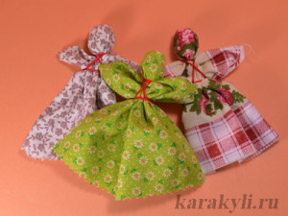](http://www.karakyli.ru/wp-content/uploads/2014/04/otdarok2.jpg)

Тряпичная кукла «Отдарок на подарок» рождена древним русским обычаем «отдариваться», то есть в ответ на сделанный подарок дарить что-то в ответ. Существовало даже присловье «Все подарочки любят отдарочки». И такая народная тряпичная кукла становилась знаком благодарности детей за «серьезные» дары, которые делали им родители или другие родственники. Свои первые тряпичные куклы — отдарки дети делали в два-три годика. И пусть получались они не очень ровными да красивыми – главное, чтобы были сделаны от души и с благодарностью. Такие куклы девочки делали не раз и не два. А последнюю куклу-отдарок делали уже девушки перед замужеством – для свекра и свекрови.

Такие куклы делались обязательно без использования ножниц и иголки – чтобы не испортить отношения с тем, кому отдарок предназначался, не сделать их «острыми».  Пользоваться ли ножницами при работе – решайте сами. А вот лоскутки лучше брать яркие, «богатые». Тогда и куклы-отдарки получаться нарядными модницами-щеголихами.

**Как сделать тряпичную куклу «Отдарок на подарок»**

[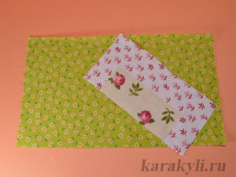](http://www.karakyli.ru/wp-content/uploads/2014/04/otdarok1.jpg)Вам понадобятся прямоугольный кусок ткани. У нас он 15х25 см. Кусочек ткани для набивки головы и нитки для завязывания(например: мулине в 6 сложений).

[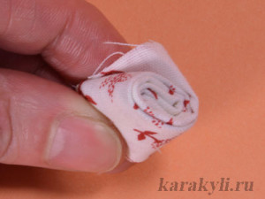](http://www.karakyli.ru/wp-content/uploads/2014/04/otdarok6.jpg)

Делаем скатку из небольшого кусочка ткани.

[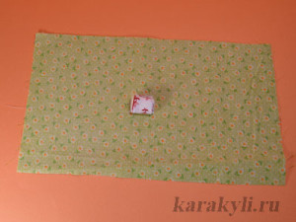](http://www.karakyli.ru/wp-content/uploads/2014/04/otdarok5.jpg)

Кладем скатку чуть ниже, чем центр большого прямоугольного лоскута.

[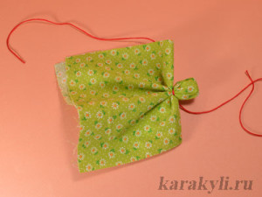](http://www.karakyli.ru/wp-content/uploads/2014/04/otdarok4.jpg)

Складываем большой лоскут пополам и перевязываем ниткой, формируя голову.

Узел завязывайте на спине куклы и нитки оставляйте подлиннее.

[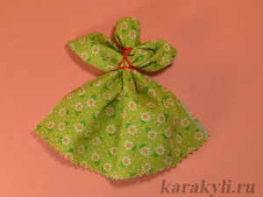](http://www.karakyli.ru/wp-content/uploads/2014/04/otdarok3.jpg)

Расправляем уголки ткани для ручек тряпичной куклы. Нитки из-за головы перебрасываем через грудь крест накрест. Делаем два витка на талии и завязываем. При необходимости можно перекрестить нитки на спине куклы.

Тряпичная кукла «Отдарок на подарок» готова.

Можно дарить родителям или бабушке или просто поиграть.

*Приложение 7*

**«Роль Сибирской сказки**

**в духовно-нравственном развитии детей»**

Особую значимость на современном этапе развития общества приобретает решение проблемы культурно-художественной социализации. Ведущим средством является народная культура.

В системе народной культуры большую роль играет фольклор. В переводе с английского языка – это *«народное знание»*, *«народная мудрость»*. Фольклор самобытен, современен, имеет ярко выраженную региональную принадлежность. В нём заложен богатый художественный потенциал для восприятия мира ребёнком – эмоционального, эстетического, духовно-нравственного. Поэтому он может выполнять важные воспитательный функции: обогащение мира душевных переживаний ребёнка, развитие чувства родного языка, художественных способностей, любви к малой Родине. Благодаря фольклору ребёнок легче входит в окружающий мир, усваивает представление о красоте, морали, знакомится с обычаями и обрядами, духовным наследием своего народа.

Знакомство с разнообразными жанрами фольклора малой родины, с традициями, обрядами, обычаями отцов, дедов, прадедов – важное средство воспитания основ гражданских чувств, культуры межнационального общения у детей **дошкольного возраста**.

Люди разных национальностей в **сибирских** сёлах жили в основном охотой, рыболовством, им приходилось много месяцев проводить в тайге. Условия жизни способствовали появлению в **сибирском** фольклоре таких персонажей, как бродяги, охотники, лихие атаманы - разбойники, лесные духи.

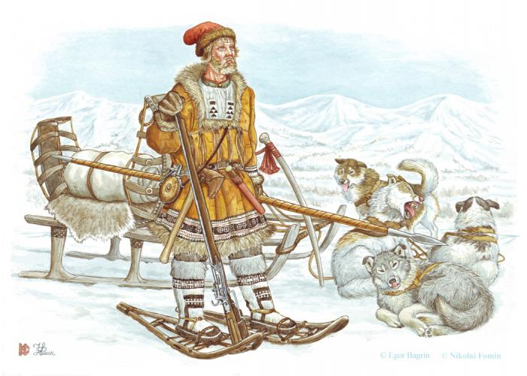

Ведущим жанром фольклора являются **сибирские сказки**, легенды, связанные с жизнью народов Сибири.

Бурятские, эвенкийские, тофаларские **сказки**, легенды, песни – это творчество народов, которые издавна живут в непосредственной близости с природой.

**Сибирский** фольклор передавался из поколения в поколение, имел огромную духовную силу и большую воспитательную ценность. В **сказках** и легендах ярко выражены нравственные формы поведения, борьба добра со злом, при этом добро побеждает, преодолевая трудности, помогает дружба взаимопомощь.

Фольклор развивает речь детей, благодаря поэтичному, лаконичному языку. В **сибирских сказках** и легендах много сравнений, метафор, загадок, пословиц. Благодаря такому языку создаётся особый фантастический мир, в котором всё представлено крупно, выпукло, запоминается сразу и надолго.

**Сибирский** фольклор очень самобытен и своеобразен. В нём заложена житейская мудрость, национальный колорит и художественная выразительность образов.

Особо значительный цикл представляют **сказки и легенды о Байкале**, об истории заселения его побережий. **Сибирские сказки** и легенды сохранили в себе особенности, характерные для этих жанров в целом.

**Сказка – это вымысел**, действительность, преображённая фантазией. По структуре – это небольшая повесть, где неустойчивый текст и свободная форма.

В **сказке** эпизоды и мотивы следуют друг за другом, события и действия персонажей связаны между собой, в них много фантастического. Обычно сюжет **сказки строится на чудесах**, а сюжет легенды – на чуде, который совершает святой или *«духи»*, домовой.

Легенда – это действительность, фантазией лишь украшенная, повествование о прошлом. Тематические легенды могут быть о животных *(зверях, птицах, рыбах)* и их происхождении; о святых и их хождении по земле, аду и раю, их помощи людям.

**Сибирские** легенды раскрывали ребёнку часто мир природы с приключениями в ней героев и воспитывали милосердие, духовность, доброту, честность, смелость.

**Сибирская сказка** покоряет слушателей богатством вымысла, удивительным переплетением фантастического и реального, а это особенно нравится детям. Здесь нет нравоучений, а лишь намёк на то, как лучше поступать в той или иной жизненной ситуации. В **сказочных** сюжетах кладезь мудрости, разделение добра и зла, победа добра и хороший конец. Отрицательные персонажи с плохими поступками наказываются, а положительные герои проходят испытания и за это вознаграждаются. Ореол тайны и волшебства **сибирских сказок** удовлетворяет потребность детей **увидеть**, почувствовать красот, доброту и желание слушать.

По тематике и стилистике **сибирские сказки**, как весь жанр, можно разделить на три большие группы: **сказки о животных**, волшебные, бытовые *(сатирические)*.

В волшебных **сказках отражена не только сибирская природа – озёра**, реки, леса, горы, одушевлённые народным воображением. Это могучие национальные богатыри, одарённые сверхъестественной силой и умом. Они борются с чудовищами или злыми врагами за свободу народа и справедливость.

Для волшебных **сказок характерны присказки**, традиционные зачины, концовка, которая обычно носит шутливый характер. Она рифмована и произносится скороговоркой (*«Вот вам****сказка****, а мне бубликов связка»*).

В волшебных **сибирских сказках** путешествия героев совершаются ради важного задания, на пути они встречаются с коварными противниками и волшебными помощниками. Победить противников герою помогают разные волшебные *«средства»(клубок, зеркальце, гребешок)* или говорящий зверь, птица.

Повествование **сказки** ведётся при помощи устойчивых формул, которые ускоряют или замедляют действие: *«близко ли далеко ли, скоро ли коротко ли»*; другие рисуют внешний облик персонажа: «Баба-яга костяная ног, в ступе идёт, пестом упирается, помелом след заметает». Часто используется приём троекратного повторения: *(три раза герой бьётся со злом, три брата и т. п.)*. в волшебных **сказках много эпитетов**(*«конь добрый»*, *«леса дремучие»*, гипербол (*«бежит – земля дрожит, из ноздрей дым, из ушей пламя пышет»*).

Персонажи социально-бытовых сатирических **сказок** наиболее близки к повседневной жизни народов тайги, занимающихся охотой, рыбной ловлей, скотоводством. Они борются с нуждой и вечными врагами – богатеями. Одерживая верх над знатным человеком, бедняки торжествуют, что победила справедливость без использования чудесных помощников.

**Сибирские сказки** о животных наиболее близки и доступны детям **дошкольного возраста**. Они невелики по объёму, просты по композиции, нередко с юмором. Героями **сказок чаще всего бывают сибирские звери**, рыбы, птицы *(соболёк, бурундучок, горностайчик, омулёк и др.)*. Язык изобилует пословицами, поговорками и другими элементами **сибирского просторечия**(*«собака собаку по лапе знает»*, *«ни кола, ни двора»*, уменьшительно-ласкательные формы (*«утонюшка»*, *«гусяточки»*, особый ритм (*«шла-шла, гору нашла, море прошла, молот избила, просвиру изгрызла»*, *«сапоги износила»*, красочные сравнения (*«платье-то, как звёзды на небе горят»*).

Во многих **сказках присутствует сибирская лексика**: названия **сибирских сёл**, деревень, городов, рек, краев.

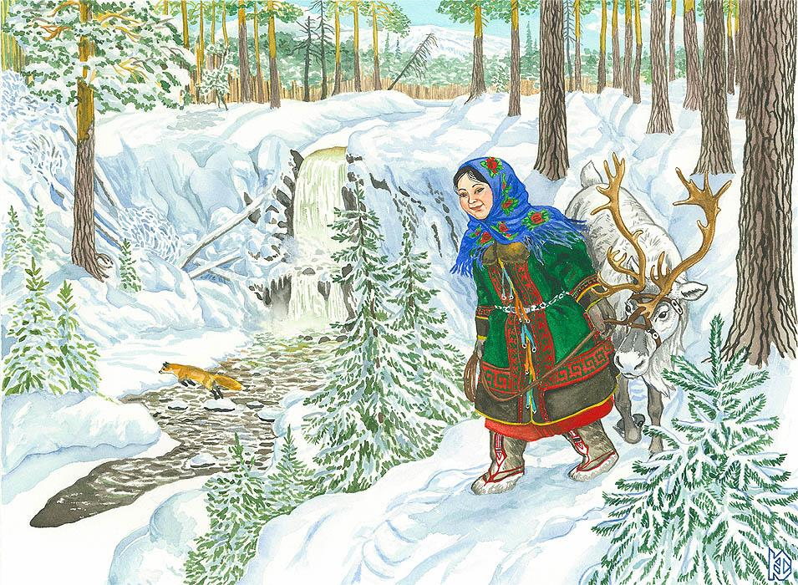

Таким образом, **сказки**, созданные народом **Сибири**, имеют богатый потенциал для нравственного развития **старших дошкольников**, так как знакомят детей с окружающей **сибирской природой**, национальными традициями и обычаями народов Сибири.

**Почитайте детям сибирские сказки:**

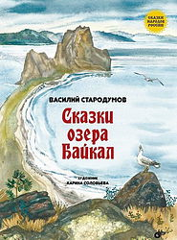

Книга познакомит юных читателей со сказками сибирских народов, которые жили на берегах озера Байкал.

Через творчество известного иркутского сказочника Василия Пантелеймоновича Стародумова, дети смогут узнать об этом крае, его истории, природе, легендах.

В книгу вошли 5 сказок (88 страниц): "Ангарские бусы", "Жена Хордея", "Волшебные рога Огайло", "Чайка-Необычайка", "Омулёвая бочка".

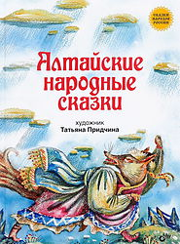Широка и необъятна Сибирь. Много народов населяют её. В том числе и алтайцы. Кто эти люди? Как они жили и живут? Через сказки этого народа читатели и найдут ответы на вопросы. Смогут узнать об Алтае, его истории, природе, легендах. Сказки рассказывают о животных, о смелости, находчивости, умении преодолеть свои страхи, о сильных людях, которые готовы приходить на помощь. Сказки интересные, самобытные.

В этой книге - 7 сказок (64 страницы):

- Ячменное зерно  
- Боролдой-Мерген и его храбрый сын  
- Сто умов  
- Жадный глухарь  
- Почему летучая мышь летает только ночью  
- Скупая лягушка  
- Жена павлина

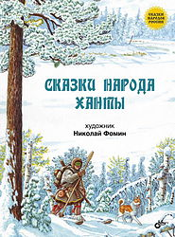В книге собраны лучшие образцы сказочного творчества небольшого древнего народа ханты, проживающего в Сибири, на Крайнем Севере, по берегам рек Обь и Иртыш. Мы узнаем о том, как люди живут в тайге и тундре.

В этой книге 5 сказок (80 страниц):

- Толстый Колькет  
- Маченкат  
- Идэ  
- Медвежья трава  
- Хвастуны

Сказка "Толстый Колькет" - самая длинная, она занимает почти половину книги, остальные покороче. Как жили народы ханси, во что верили, что ели, как одевались, на чём передвигались? Всё это вы узнаете благодаря замечательным, самобытным народным сказкам.

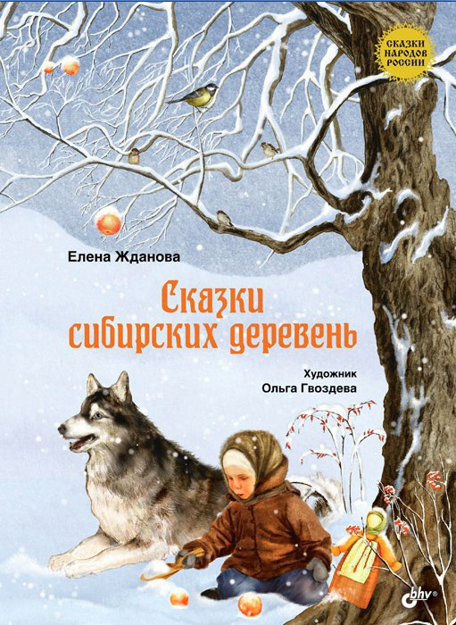

В Сибири существует много сказов и сказок о давно минувших временах, когда наши предки только начали заселять этот суровый, но богатый полезными ископаемыми, пушниной и древесиной край. Сказки, вошедшие в эту книгу, были услышаны автором-составителем от её бабушки Елены Владимировны Ждановой, родившейся в 1906 году в Сибири и прожившей там жизнь.  
В книгу вошли сказки:  
Медовая Борода  
Заячья тропка  
Девица-Огневица  
Евсеева заимка  
Браслет Марьяны  
Ивашкин бочажок  
Матвеев малахай  
Золотая Баба  
Жемчужный убор Почереды  
Заветные носочки  
Заповедный колодец  
Лошадиный бог  
Волчек

*Приложение 8*

# Многообразие коренных народов Сибири

**История сибирских народностей уходит в глубь тысячелетий. Издревле здесь жили великие люди, хранящие традиции предков, уважающие природу и её дары. И как необъятны земли Сибири, так и разнообразны народности коренных Сибиряков.**

Коренные народы Сибири в современном мире.

Согласно Конституции РФ каждый народ России получил право на национальное самоопределение и идентификацию. С момента распада СССР Россия официально превратилась в многонациональное государство и сохранение культуры малых и исчезающих народностей стало одним из государственных приоритетов. Не обошли вниманием здесь и сибирские коренные народы: некоторые из них получили право на самоуправление в автономных округах, другие же образовали собственные республики в составе новой России. Совсем малочисленные и исчезающие народности пользуются всесторонней поддержкой государства, и усилия многих людей направлены на сохранение их культуры и традиций.

В рамках данного обзора мы дадим краткую характеристику каждому сибирскому народу, численность которого больше либо приближается к 7 тысячам человек. Более мелкие народы сложно охарактеризовать, поэтому мы ограничимся их названием и численностью. Итак, начнем.

1. **Якуты** – самый многочисленный из сибирских народов. Согласно последних данных, численность якутов составляет 478 100 человек. В современной России якуты одни из немногих народностей, которые имеют собственную республику, причем её площадь сравнима с площадью среднестатистического европейского государства. Республика Якутия (Саха) территориально расположена в Дальневосточном Федеральном Округе, однако этнос «Якуты» всегда считался коренным сибирским народом. Якуты обладают интересной культурой и традициями. Это один из немногих народов Сибири, имеющий собственный эпос.

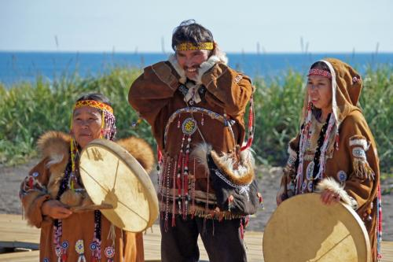

1. **Буряты** – это еще один сибирский народ с собственной республикой. Столица Бурятии – город Улан-Уде, расположенный к востоку от озера Байкал. Численность бурятов составляет 461 389 человек. В Сибири широко известна бурятская кухня, по праву считающаяся одной из лучших среди этнических. Достаточно интересна история этого народа, его легенды и традиции. Кстати, Республика Бурятия – это один из основных центров буддизма в России.

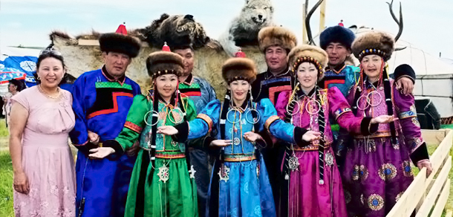

1. **Тувинцы.**

Согласно последней переписи населения, 263 934 идентифицировали себя как представители тувинского народа. Республика Тыва – одна из четырех этнических республик Сибирского Федерального Округа. Её столица – город Кызыл с населением в  110 тысяч человек. Общее население республики приближается к 300 тысячам.  Тувинцы хорошо сохранили сквозь века свою неповторимую самобытность, каждый тувинец знает родной язык, они славятся самыми техничными исполнителями горлового пения. Буддизм здесь глубоко срастается с местным шаманизмом. Он является специфическим магическим учением, основанным на поклонении духам природы. Важнейшими национальными праздниками тувинцев являются животноводческий праздник «Наадым», лунный новый год «Шагаа», состязания в скачках и традиционной борьбе «Хуреш», местные конкурсы красоты «Даргына».

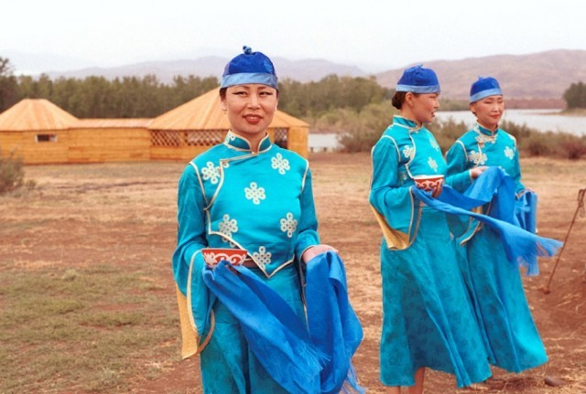

1. **Хакасы** – один из коренных народов Сибири численностью в 72 959 человек. Сегодня имеют собственную республику в составе Сибирского Федерального Округа и со столицей в городе Абакан. Этот древний народ издавна жил на землях к западу от Великого Озера (Байкал). Он никогда не был многочисленен, что не помешало ему пронести сквозь века свою самобытность, культуру и традиции.

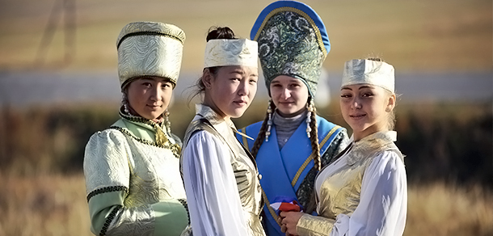

1. **Алтайцы.** Место их проживания довольно компактно – это Алтайская горная система. Сегодня алтайцы проживают в двух субъектах Российской Федерации -  Республике Алтай и Алтайском Крае. Численность этноса «алтайцы» составляет около 71 тысячи человек, что позволяет говорить о них, как о достаточно крупном народе. Религия – шаманизм и буддизм. Алтайцы имеют собственный эпос и ярко выраженную национальную принадлежность, не позволяющие спутать их с другими сибирскими народами. Этот горный народ обладает многовековой историей и интереснейшими легендами.

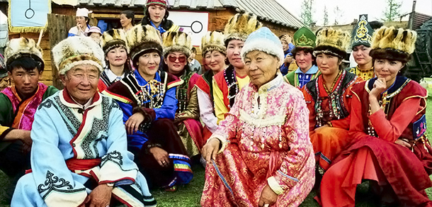

1. **Ненцы** – один из малых сибирских народов, компактно проживающих в районе Кольского полуострова. Его численность в 44 640 человек позволяет отнести его к малым народам, традиции и культура которых охраняется государством. Ненцы – кочевники-оленеводы. Они принадлежат к так называемой самодийской народной группе. За годы XX века численность ненцев выросла примерно вдвое, что говорит об эффективности государственной политики в области сохранения малых народов Севера. Ненцы имеют собственный язык и устный эпос.

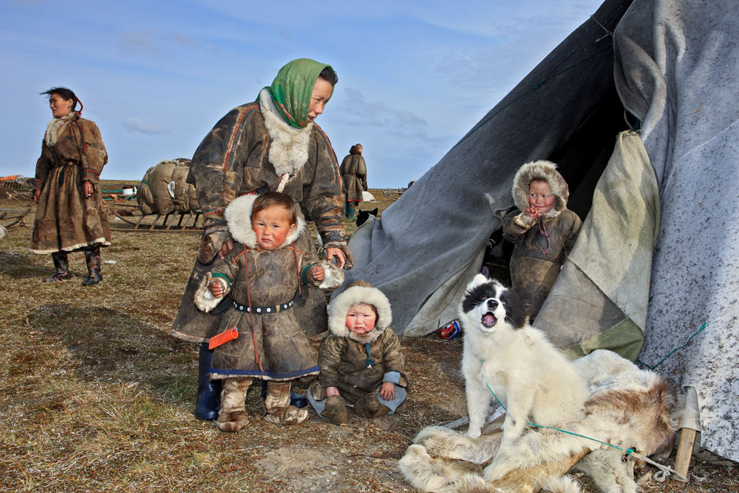

1. **Эвенки** – народ, преимущественно проживающий на территории Республики Саха. Численность этого народа в России составляет 38 396 человек, часть из которых проживает в сопредельных с Якутией областях. Стоит сказать, что это примерно половина от общей численности этноса – примерно столько же эвенков проживает в Китае и Монголии. Эвенки – народ маньчжурской группы, не обладающий собственным языком и эпосом. Родным языком эвенков считается тунгусский. Эвенки – прирожденные охотники и следопыты.

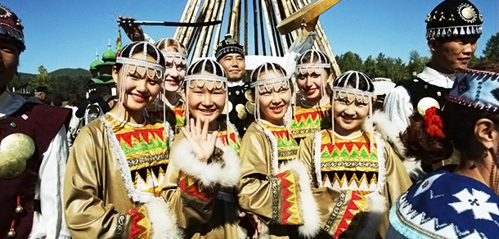

1. **Ханты** – коренной народ Сибири, относящийся к угорской группе. Большинство хантов проживает на территории  Ханты-Мансийского Автономного Округа, находящегося в составе Уральского Федерального Округа России. Общая численность хантов составляет 30 943 человека. На территории Сибирского Федерального округа проживает порядка 35% хантов, причем львиная их доля приходится на Ямало-Ненецкий АО. Традиционные занятия хантов – рыбная ловля, охота и оленеводство. Религия предков – шаманизм, однако в последнее время все больше хантов причисляют себя к православным христианам.

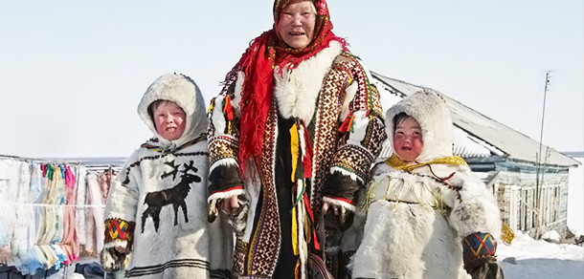

1. **Эвены** – народ, родственный эвенкам. По одной из версий они представляют собой эвенкийскую группу, которая была отсечена от основного ореола проживания продвигающимися на юг якутами. Долгое время вдали от основного этноса сделало эвенов отдельным народом. На сегодняшний день их численность составляет 21 830 человек. Язык – тунгусский. Места проживания – Камчатка, Магаданская область, Республика Саха.

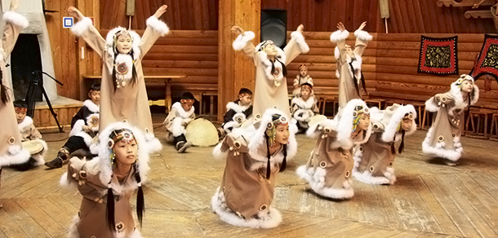

1. **Чукчи** – кочевой сибирский народ, который занимается в основном оленеводством и проживает на территории Чукотского Полуострова. Их численность составляет около 16 тысяч человек. Чукчи относятся к монголоидной расе и по мнению многих антропологов являются коренными аборигенами Крайнего Севера. Основная религия – анимизм. Коренные промыслы – охота и оленеводство.

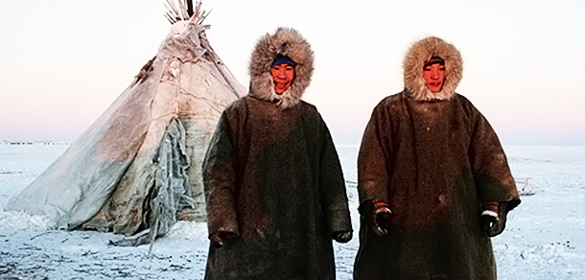

1. **Шорцы** – тюркоязычный народ, живущий в юговосточной части Западной Сибири, главным образом на юге Кемеровской области. Шорцы–приверженцы шаманизма Народ отличается своей самобытной древней культурой. Первые упоминания о Шорцах уходят к 6 веку нашей эры. Народность принято разделять на горнотаёжных и южных шорцев. Общая численность около 14 000 человек.

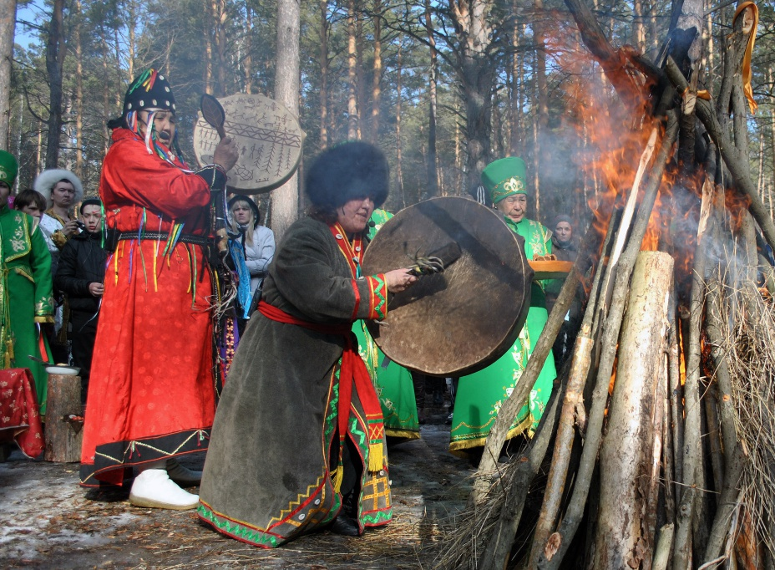

1. **Манси.** Этот народ известен русским еще с момента начала основания Сибири. Еще Иван Грозный посылал рать против манси, что говорит о том, что они были достаточно многочисленны и сильны. Самоназвание этого народа – вогулы. У них свой язык, достаточно развитый эпос. На сегодняшний день местом их проживания является территория Ханты-Мансийского АО. Согласно последней переписи населения, 12 269 человек идентифицировали себя как принадлежащие к этносу манси.

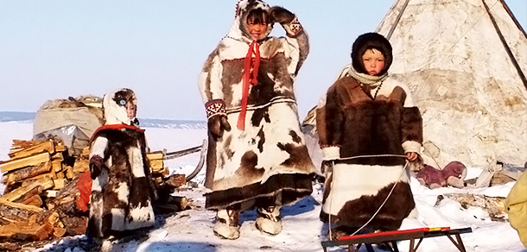

1. **Нанайцы** – малочисленный народ, проживающий по берегам реки Амур на Дальнем Востоке России. Относящиеся к байкальскому этнотипу, нанайцы по праву считаются одним из древнейших коренных народов Сибири и Дальнего Востока. На сегодняшний день численность нанайцев в России составляет 12 160 человек. Нанайцы переводится как – человек земли.

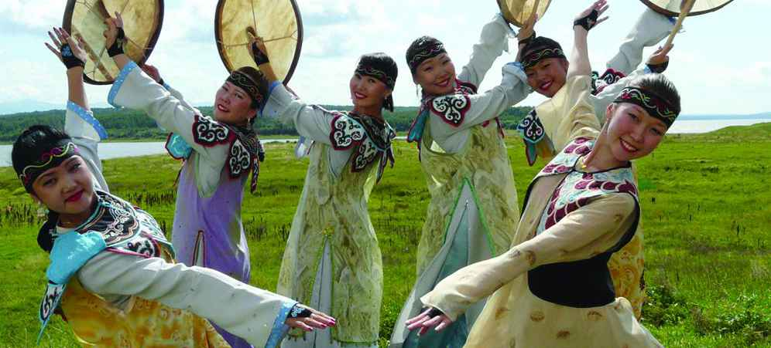

1. **Коряки** – коренной народ Камчатского края. Различают береговых и тундровых коряков. Коряки в основном оленеводы и рыболовы. Религия этого этноса – шаманизм. Численность – 8 743 человека.

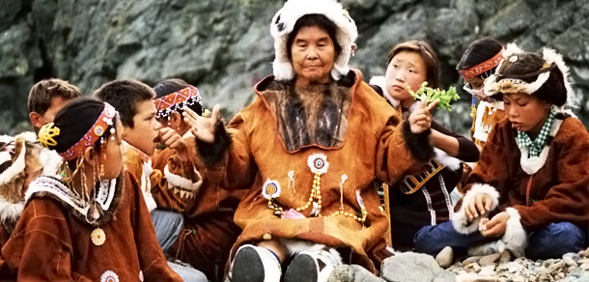

1. **Долганы** – народность, проживающая в долгано-ненецком муниципальном районе Красноярского Края. Численность – 7 885 человек.

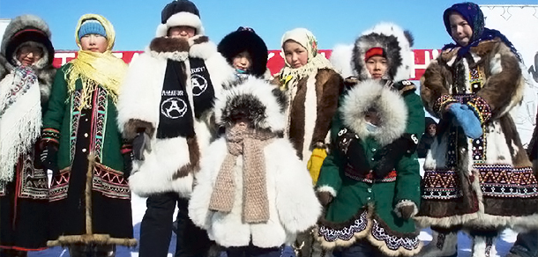

1. **Сибирские татары** – пожалуй самый известный, однако сегодня немногочисленный сибирский народ. Согласно последней переписи населения в качестве сибирских татар самоидентифицировались  6 779 человек. Однако ученые говорят о том, что на самом деле их численность намного больше – по некоторым оценкам до 100 000 человек.

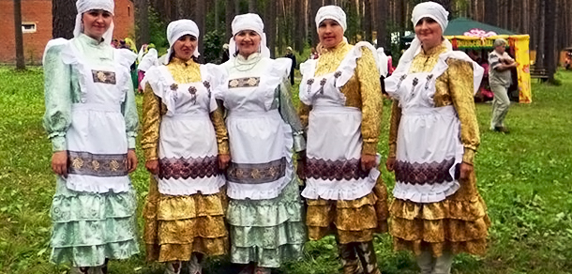

1. **Сойоты** – коренной народ Сибири. Проживают сайоты на территории Республики Бурятия. Численность народности насчитывает около 4000 человек.

Будучи потомкамии жителей Восточных Саян – саянских самодийцев. сайоты сохранили свою культуру и традиции с древних времён и по сей день остаются оленеводами и охотниками.

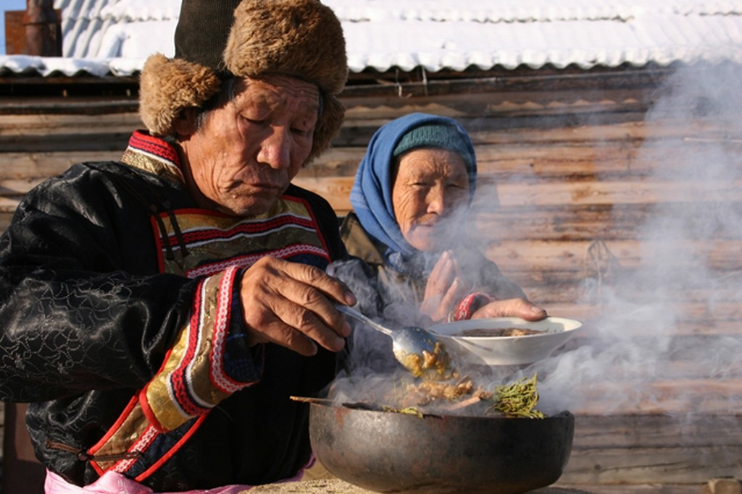

1. **Нивхи** – коренной народ острова Сахалин. Сейчас проживают и на континентальной части в устье реки Амур. На 2010 год численность нивхов – 5 162 человека.

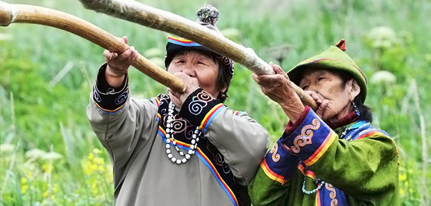

1. **Селькупы** проживают в северных частях Тюменской, Томской областей и на территории Красноярского Края. Численность этого этноса составляет около 4 тысяч человек.

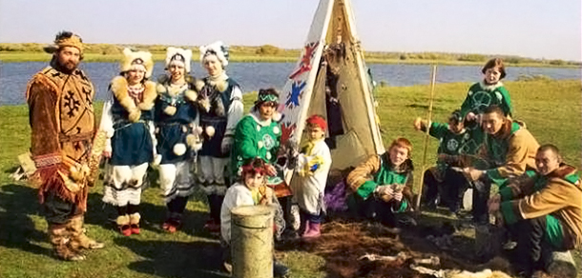

1. **Ительмены** – это еще один коренной народ полуострова Камчатка. Сегодня практически все представители этноса проживают на западе Камчатки и в Магаданской Области. Численность ительменов составляет 3 180 человек.

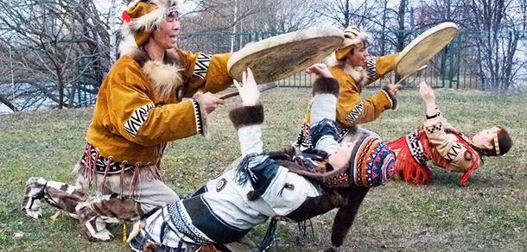

1. **Телеуты** – тюркоязычный малый сибирский народ, проживающий на юге Кемеровской Области. Этнос очень тесно связан с алтайцами. Его численность приближается к 2 с половиной тысячам.

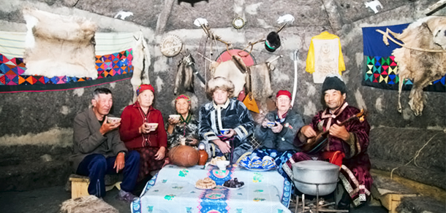

Среди иных малочисленных народов Сибири часто выделяют такие этносы как **«кеты», «чуванцы», «нганасаны», «тофалгары», «орочи», «негидальцы», «алеуты», «чулымцы», «ороки», «тазы», «энцы», «алюторцы» и «кереки»**. Стоит сказать, что численность каждого из них составляет менее 1 тысячи человек, так что их культура и традиции уже практически не сохранились.

*Приложение 9*

**Подвижные игры народов Сибири**

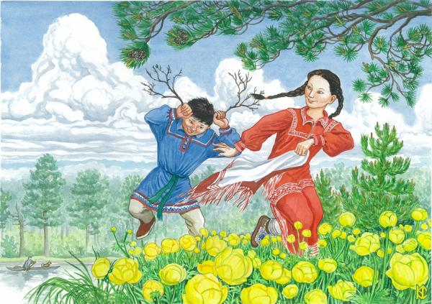Играя в традиционные народные игры якутов, чукчей, эвенков и других народов Сибири Вы со своими детьми прекрасно проведете время и почувствуете себя самыми настоящими сибиряками!

**Игры народов коми**.

**«Стой, олень! »**

Играющие находятся в разных местах утоптанной снежной площадки (границы ее обозначены). Выбирается пастух. Получив палочку, он становится на середине площадки.  
  
 После сигнала «Беги, олень! » все разбегаются по площадке, а пастух старается догнать кого-нибудь из играющих, коснуться его палочкой и крикнуть:

«Стой, олень! ». Тот, кого коснулась палочка, отходит в сторону. Игра заканчивается, когда пастух поймает пятерых оленей.  
  
 Правила игры. Разбегаться можно только по сигналу «Беги, олень! ». Осаленные отходят в условленное место. Салить надо осторожно.

**«Охота на оленей»**

Играющие делятся на две команды. Все становятся за чертой, проведенной на расстоянии 1, 5 м от оленьих рогов (их количество зависит от числа детей в команде). В руках у каждого ребенка аркан. Он старается заарканить (поймать) оленя.

Правила игры. Выигрывает тот, кто больше поймал оленей. Прежде чем принять участие в этой игре, надо научиться правильным приемам броска аркана. Набрасывать петлю на рога оленя следует по сигналу. Нельзя подходить к оленю ближе места, обозначенного чертой.

Варианты. Ловить одного оленя, то есть набрасывать аркан на одни рога, могут сразу несколько человек. В этом случае они должны стоять, не мешая друг другу.  
  
 Для усложнения игра может проводиться на склоне горы. Группа игроков делится на две команды, которые располагаются по двум сторонам горки; у каждой команды по мауту (аркану). Ведущий сталкивает санки с прикрепленными к ним рогами. Дети по очереди ловят оленя на лету.

**Якутская народная игра «Стрельба в цель с кружением»**

Берется картонный диск диаметром 20–25 см, разрисованный якутским орнаментом (в старину диск делали из бересты, прошитой вдвое). Диск вывешивается на стене или на столбе. На расстоянии 3–5 м от него ставится шест (или тумбочка, вокруг которого играющий должен несколько раз пробежать с мячом и бросить его в диск (цель). Победителем считается тот, кто попадет в цель, предварительно обежав шест (или тумбочку) большее число раз. Старшим детям можно рекомендовать стрельбу в цель из лука вместо мяча.

Правила игры. Следует заранее договариваться, сколько раз надо обежать шест. Бросать в цель точно с определенного расстояния.

**Игры народов Сибири и Дальнего Востока.**

**«Каюр и собаки»**

На противоположных краях площадки кладут параллельно два шнура. Игроки встают около них по три человека и берутся за руки. Двое – собаки, третий – каюр. Каюр берет за руки стоящих впереди собак. Дети тройками по сигналу «Поехали! » бегут друг другу навстречу, от одного шнура до другого.  
  
 Правила игры. Бежать надо только по сигналу. Выигрывает та тройка, которая быстрее добежит до шнура. Можно предложить играющим преодолеть различные препятствия.

**«Льдинки, ветер и мороз»**

Играющие встают парами лицом друг к другу и хлопают в ладоши, приговаривая:

Холодные льдинки,  
Прозрачные льдинки  
Сверкают, звенят:  
Дзинь-дзинь…  
  
 Делают хлопок на каждое слово: сначала в свои ладоши, затем в ладоши товарища. Хлопают и говорят дзинь-дзинь до тех пор, пока не услышат сигнал «Ветер! ». Дети-льдинки разбегаются в разные стороны и договариваются, кто с кем будет строить круг – большую льдинку. По сигналу «Мороз! » все выстраиваются в круг и берутся за руки.

Правила игры. Выигрывают те дети, у которых в кругу оказалось большее число игроков. Договариваться о том, кто с кем будет строить большую льдинку, надо тихо. Договорившиеся берутся за руки. Менять движения можно только по сигналу «Ветер! » или «Мороз! ». В игру желательно включать разные движения: подскоки, легкий или быстрый бег, боковой галоп и т. д.  
  
**«Тройной прыжок»**

На снегу проводится черта, играющие становятся за нею. По очереди они прыгают от черты вперед: в первых двух прыжках прыгают с одной ноги на другую, в третьем прыжке приземляются на обе ноги. Выигрывает тот, кто прыгнул дальше.

Правила игры. Начинать прыгать надо от черты. Прыгать можно только указанным способом.

Варианты. Игра проводится с распределением детей по звеньям. В каждое звено входят от двух до четырех человек. Все дети одного звена выходят к черте одновременно. По сигналу все вместе начинают прыгать. Выигрывает звено, участники которого прыгают дальше.

Игру можно организовать и таким образом, чтобы в прыжках состязались одновременно дети из разных звеньев. В этом случае подсчитывают, какое количество первых, вторых, третьих и т. д. мест заняли участники каждого звена.  
  
**«Гонки на собачьих упряжках»**

Состязание в силе для двух игроков. Игроки становятся на четвереньки, спиной друг к другу. Затем игроков соединяют между собой веревкой, прикрепляя ее к талии каждого игрока (нужна веревка длиной 4-5 метров).

Посередине между позициями игроков проводится линия. По сигналу каждый игрок пытается вытащить своего соперника за линию.

**«Кто кого забодает?»**

Два игрока становятся на четвереньки лицом к лицу, касаясь друг друга лбами. Между ними прочерчена линия. По сигналу ведущего каждый игрок пытается вытолкнуть соперника назад, при этом их лбы должны касаться друг друга на протяжение всего соревнования. Выигрывает тот, кто полностью пересечет линию.  
  
**«Волк и олени»**

Из игроков выбирается волк, остальные – олени. На одном конце площадки очерчивается место для волка. Олени пасутся на противоположном. По сигналу «Волк! » волк просыпается, выходит из логова, сначала широким шагом обходит стадо, затем постепенно круг обхода сужает. По сигналу (рычание волка) олени разбегаются в разные стороны, а волк старается их поймать (коснуться). Пойманного оленя он отводит к себе. Правила игры. Выбегать из круга можно только по сигналу. Тот, кого поймают, должен идти за волком.  
  
**«Охота на куропаток»**

Дети изображают куропаток. Они размещаются на той стороне площадки – тундры, где имеются приспособления, на которые можно влезать (вышки, скамейки, стенки и т. п.) . На противоположной стороне находятся три или четыре охотника. Куропатки летают, прыгают по тундре. По сигналу водящего «Охотники! » они улетают (убегают) и садятся на ветки (взбираются на возвышения). Охотники мячом стараются попасть в куропаток. Пойманные куропатки отходят в сторону и выбывают на время из игры. После двух-трех повторов выбирают других охотников, игра возобновляется. Правила игры. Куропатки разлетаются только по сигналу. Охотники начинают ловить куропаток также только после этого сигнала. Стрелять мячом можно лишь по ногам.

**Русские народные игры**

**«Жмурки»**  
  
 С помощью считалки выбирают водящего, ему завязывают глаза. Он должен догнать и задеть кого-нибудь из играющих, и тот, кого он задел, становится водящим. Далее игра продолжается тем же образом, но с новым водящим.  
 **«Молчанка»**  
  
Все садятся и хором произносят:

Первенчики, бубенчики,  
Летали голубенчики  
По свежей росе,  
По чужой полосе.  
Там чашки, орешки,  
Медок, сахарок,  
Молчок!

Тому, кто не выдержит и засмеется, назначают фант и предлагают исполнить танец, спеть песенку и т. д.

**«Прятки»**  
  
 С помощью считалки выбирают водящего. Он закрывает глаза и считает до 10. Остальные играющие в это время должны спрятаться. Далее водящий начинает искать спрятавшихся игроков, и тот кого он найдет первым становится водящим. Далее игра продолжается тем же образом но с новым водящим. С помощью считалки выбирают водящего, ему завязывают глаза. Он считает до 10, а в это время все разбегаются и прячутся в комнате. Далее водящий пытается кого-нибудь найти, а играющие помогают ему словами «тепло», «холодно». В то время, когда водящий ищет, никто не имеет права передвигаться. Тот, кого водящий найдет первым становится новым водящим. Далее игра продолжается тем же образом но с новым водящим.

**Игра "У Медведя во бору"**

Игра для самых маленьких. Из всех участников игры выбирают одного водящего, которого назначают "медведем". На площадки для игры очерчивают 2-ва круга. 1-ый круг – это берлога "медведя", 2-ой – это дом, для всех остальных участников игры. Начинается игра, и дети выходят из дома со словами:

У медведя во бору

Грибы, ягоды беру.

А медведь не спит,

И на нас рычит.

После того, как дети произносят эти слова, "медведь" выбегает из берлоги и старается поймать кого-нибудь.

**Игра «Волк во рву»**

Для игры понадобится нарисовать две параллельные линии на расстоянии 1-1, 5 метра друг от друга, между этими линиями будет ров. Во рву сидит водящий – волк. Участники игры встают на одной из сторон рва. По сигналу водящего участники перепрыгивают через ров. Волк в это время их старается поймать, но изо рва он выходить не может. Все те, кто наступит в ров или кого поймает волк, становятся помощниками волка и стараются поймать остальных участников.

**Игра "Пахари и жнецы"**

По краям игровой площадки чертят два круга: один обозначает «ниву», другой — «пашню». Между кругами на равном расстоянии проводят черту. Все участники игры делятся на две команды. Одна команда — Пахари, она становится по одну сторону черты — где «пашня»; другая команда — Жнецы — становится по другую сторону черты — где «нива». В стороне стоит водящий. Пахари, обращаясь к Жнецам, поют:

Мы пашенку пахали,   
Глубокие борозды махали.   
Борозды — глубокие,   
Полосы — широкие.   
А вы жнецы худые —  
У вас серпы тупые!  
Жнецы отвечают:  
У вас пахарь Сысой,  
У него плуг тупой.  
Он пашню не пахал,  
На меже лежал,  
На меже лежал,  
Ворон считал.  
А мы жнецы молодые,  
У нас серпы золотые.  
Мы жито жали,  
Во снопочки вязали,  
На ток вывозили,  
Цепом молотили,  
Зерно выбивали –  
Стали с пирогами!

Тут же водящий подбрасывает брусок дерева (с одной стороны с корой, с другой – гладко выструганный). Упадет брусок вниз корой, а вверх гладкой стороной, водящий кричит:

«Раз, два, три – на ниву беги!»

По этой команде Жнецы бегут ни «ниву», а Пахари, перебежав черту, догоняют их, стараясь поймать. Жнецы, успевшие забежать на «ниву», пойманными уже быть не могут. Пойманные Жнецы переходят в команду Пахарей. Затем все возвращаются на свои места к черте. Водящий опять подбрасывает брусок, и игра продолжается. Играют до тех пор, пока одна из команд не переловит всех участников другой команды.

**Игра "Горшок"**

На ровном и открытом месте ставят горшок, повернутый кверху дном и прикрывающий дары, предназначенные в награду удачливому игроку. В двадцати шагах от него располагается один из играющих. Ему завязывают глаза и дают палку в руки: задача в том, чтобы дойти до горшка и разбить его палкой. Каждому дозволяется перед завязыванием глаз вымерить шагами расстояние до горшка и встать лицом к нему. Но прежде чем двинуться, игрок должен три раза оборотиться на месте.

Когда игрок полагает, что дошел до горшка, он останавливается, ударяет отвесно палкою три раза и снимает повязку; если удары были удачны, игрок получает дары, положенные под горшок. Игра очень забавна. Уже при первом обороте обыкновенно утрачивают верное направление, а после третьего игрок настолько теряет ориентировку, что ему случается с места идти далеко вправо или влево от горшка, к большой потехе зрителей. Веселье наблюдающих еще больше увеличивается при сильных ударах по земле далеко в стороне от горшка. Каждый игрок употребляет различные средства, чтобы не сбиться при поворотах. Дозволяется все, кроме ослабления повязки. Горшок так редко разбивают, что в народных играх под него сажали иногда живого петуха.

**Игра "Иван" (старинные русские народные игры)**

Для этой игры используется специальная считалка для выбора водящего: Иван с косой, Не ходи босой, А обутый ходи, Себе лапти сплети. Если будешь ты обут - Волки, лисы не найдут, Не найдет тебя медведь, Выходи, тебе гореть! Остальные играющие называют себя различными зверями, кто волком, кто медведем, кто лисой, кто зайцем и т. д. «Иван-косарь» берет в руки палку или другой предмет, символизирующий «косу», и делает движения, как при косьбе. «Звери» переговариваются с ним:

Иван с косой,  
Не ходи босой,  
А обутый ходи,  
Себе лапти сплети.  
Если будешь ты обут -  
Волки, лисы не найдут,  
Не найдет тебя медведь,  
Выходи, тебе гореть!

Остальные играющие называют себя различными зверями, кто волком, кто медведем, кто лисой, кто зайцем и т. д. «Иван-косарь» берет в руки палку или другой предмет, символизирующий «косу», и делает движения, как при косьбе.

«Звери» переговариваются с ним:  
- Иван-косарь, что ты делаешь?  
- Траву кошу.  
- А зачем косишь?  
- Коров кормить.  
- А зачем коровы?  
- Молочко давать.  
- А зачем молочко?  
- Сырцы делать.  
- А зачем сырцы?  
- Охотников кормить.  
- А зачем охотников кормить?  
- В лесу зверей ловить!  
  
 «Звери» быстро разбегаются кто куда, а «Иван-косарь» бежит их искать и ловить. Поймав кого-нибудь из «зверей», он должен отгадать, какой это «зверь». Если отгадает, пойманный выбывает из игры, а «Иван-косарь» ищет остальных спрятавшихся «зверей».

Присоединяйтесь к потехам мудрых народов Сибири и превратите обычные выходные в незабываемое приключение, полное радости, энергии, веселья и доброты.

*Приложение 10*

Консультация для родителей

«Как у детей воспитать любовь к родному краю»

Какая притягательная сила заключена в том, что нас окружает с детства? Почему, даже уехав из родных мест на долгие годы, человек вспоминает их с теплотой, а живя в городе, селе, он постоянно с гордостью рассказывает гостю о красоте и богатстве своего родного края? Думается, это выражение глубокой привязанности и любви ко всему, что с ранних лет вошло в сердце как самое дорогое. Свою любовь к родным местам, представление о том, чем они знамениты, какова природа, каким трудом заняты люди - все это взрослые передают детям, что чрезвычайно важно для воспитания нравственных и патриотических чувств, и активную позицию в этом вопросе должны занять педагоги.

Основным источником впечатлений детей дошкольного возраста является их ближайшее окружение, та общественная среда, в которой они живут.

Не все, что окружает ребенка, равнозначно в воспитательном отношении. Поэтому очень важен правильный выбор объектов, о которых следует рассказывать детям.

Любой уголок нашей страны неповторим. В одном городе множество заводов, фабрик, высокие дома, широкие проспекты. Другой славен своим прошлым, памятниками старины. Одно село стоит на берегу большой реки, а другое затерялось в глухой тайге, широко раскинулось в степи или на берегу моря.

В каждой местности есть свои артисты, спортсмены, художники, поэты, передовые рабочие. Дети должны иметь представление о героях гражданской и Великой Отечественной войн, защищавших их родной край.

Однако было бы неверно, знакомя детей с родным краем, ограничится показом лишь его особенностей. В таком случае у ребят может и не сложиться правильное представление о родном крае, как части большой страны - России, в котором они живут.

Нужно обязательно подчеркнуть, что каким бы особенным ни был родной край, в нем непременно находит свое отражение то, что типично, характерно для всей страны:

- люди работают на заводах, фабриках, стройках, в разных учреждениях, в магазинах, на фермах, в полях и т. д., они всегда готовы помочь друг другу;

- в родном городе, районе, селе, как и в других местах соблюдаются народные традиции: отмечают общенародные и знаменательные даты, чтят память погибших героев, провожают новобранцев на службу в армию, чествуют знаменитых людей, ветеранов труда и т. д. ;

- здесь, как и по всей стране, проявляют заботу о детях;

- в родном краю могут жить люди разных национальностей, они вместе трудятся, отдыхают;

- здесь, как и по всей стране, люди должны беречь и охранять природу;

- каждый человек, любящий Родину, должен проявлять уважение к труду, интерес к культуре родного народа.

Можно ли говорить о воспитании к родному краю без сообщения детям определенных знаний о нем?

Взрослые должны так организовать пополнение знаний о родном крае и родной стране, чтобы вызвать у детей интерес, развить любознательность. Непосредственные наблюдения в сочетании с усвоением доступных знаний способствует развитию образного и логического мышления ребенка.

Эмоционально воспринимать окружающее детям помогают яркое, живое слово, музыка, изобразительное искусство. Слушая песни, стихи о родном крае, о подвигах и труде, о природе родной страны, ребята могут радоваться или печалиться, ощущать свою причастность к героическому.

Во время прогулок в лес, в поле к реке взрослый учит видеть красоту окружающей природы, бережно к ней относиться.

Так решаются задачи не только познавательные, эстетические, но в конечном счете и нравственные.

Необходимость подключения семьи к процессу ознакомления дошкольников с социальным окружением объясняется особыми педагогическими возможностями, которыми обладает семья и которые не может заменить дошкольное учреждение. Позиция родителей является основой семейного воспитания ребенка. С малых лет ребенок может ощутить причастность к жизни своего народа, почувствовать себя сыном не только своих родителей, а и всего отечества. Это чувства должно возникнуть еще до того, как ребенок осознает понятие «родина», «государство», «общество».

Всем хорошо известно, Родина начинается с родного дома, улицы, города, поселка. Изучать с детьми места, где живешь, любишь бродить по знакомым улицам, знать чем они славятся. Задача, которая вполне по плечу любой семье.

Используйте и такие формы привлечения детей к общественной жизни, как прогулки и экскурсии с целью знакомства с историческими местами (близкой истории, памятниками погибшим воинам, посещение краеведческого музея, музея изобразительных искусств и др.

Семья - первый коллектив ребенка. И в нем он должен чувствовать себя равноправным членом. Постепенно ребенок понимает, что он частица большого коллектива - детского сада, школы, а затем и нашей республики, страны. Общественная направленность поступков постепенно становится основой воспитания гражданских чувств, умения любить родной край, страну, умения беречь природу, приобщаться к культуре родного края.

*Приложение 11*

### Уважаемые родители!

**С 22 по 26 апреля в нашем дошкольном учреждении реализуется тематическая неделя: «Сибирские сказания».**

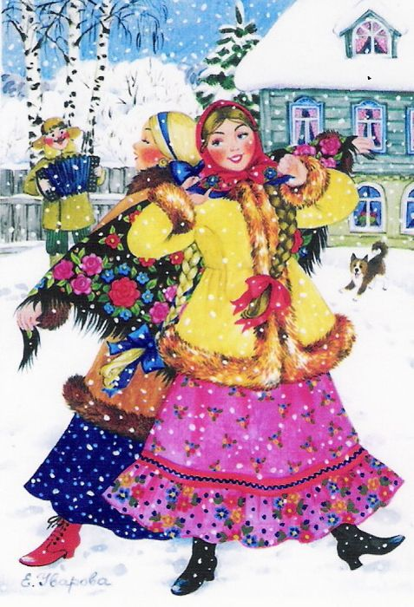Для расширения кругозора детей по данной теме мы рекомендуем:

* **рассказать детям о традициях и праздниках Сибиряков;**
* **посетить с детьми музей;**
* **поиграть в Сибирские игры;**
* **посетить совместно с детьми выставку декоративно-прикладного творчества, обратить внимание на красоту произведений народных умельцев;**
* **познакомить детей с Сибирским фольклором (сказками, легендами, пословицами,загадками)**
* **посмотреть мультфильмы (Северная сказка, Таежная сказка, Терёхина тататайка, Сибирячок и зайчиковая береза и др.) и видео энциклопедии (Мульти – Россия, Мы живем в россии).**

А так же просим принять участие в создании мини-музея «Сибирская изба» (по возможности принести предметы старинного быта).

С уважением, педагоги группы «Пчёлки»